KARYA TULIS ILMIAH

GAMBARAN PENGETAHUAN, SIKAP DAN TINDAKAN

MASYARAKAT TENTANG HIPERTENSI DI LINGKUNGAN X KELURAHAN MANGGA KECAMATAN MEDAN TUNTUNGAN


TIRFANA SARI

NIM P07539014029

POLITEKNIK KESEHATAN KEMENKES MEDAN

JURUSAN FARMASI
2017

KARYA TULIS ILMIAH

GAMBARAN PENGETAHUAN, SIKAP DAN TINDAKAN

MASYARAKAT TENTANG HIPERTENSI DI LINGKUNGAN X KELURAHAN MANGGA KECAMATAN MEDAN TUNTUNGAN

Sebagai Syarat Menyelesaikan Pendidikan Program Studi

Diploma III


TIRFANA SARI

NIM P07539014029

POLITEKNIK KESEHATAN KEMENKES MEDAN

JURUSAN FARMASI
2017

LEMBAR PERSETUJUAN

JUDUL : GAMBARAN PENGETAHUAN, SIKAP DAN TINDAKAN

MASYARAKAT TENTANG HIPERTENSI DI LINGKUNGAN

X KELURAHAN MANGGA KECAMATAN MEDAN

TUNTUNGAN

NAMA : TIRFANA SARI

NIM : P07539014029

Telah diterima dan disetujui untuk diseminarkan dihadapan penguji

Medan, Juli 2017

Menyetujui

Pembimbing,

Maya Handayani Sinaga, S.S., M.Pd

NIP. 197311261994032002

Ketua Jurusan Farmasi

Politeknik Kesehatan Kemenkes Medan

Dra. Masniah, M.Kes., Apt

NIP. 196204281995032001

LEMBAR PENGESAHAN

JUDUL

: GAMBARAN PENGETAHUAN, SIKAP DAN TINDAKAN MASYARAKAT TENTANG HIPERTENSI DI LINGKUNGAN X KELURAHAN MANGGA KECAMATAN MEDAN TUNTUNGAN

NAMA

NIM

: TIRFANA SARI

: P07539014029

Karya Tulis Ilmiah ini Telah Diuji pada Sidang Ujian Akhir Program Jurusan Farmasi Poltekkes Kemenkes Medan Medan, Juli 2017

Penguji I Penguji II

Masrah, S.Pd., M.Kes

NIP. 197008311992032002

Dra. Tri Bintarti, M.Si., Apt

NIP. 195707311991012001

Ketua Penguji

Maya Handayani Sinaga, S.S., M.Pd

NIP. 197311261994032002

Ketua Jurusan Farmasi

Politeknik Kesehatan Kemenkes Medan

Dra. Masniah, M.Kes., Apt.

NIP. 196204281995032001

SURAT PERNYATAAN

GAMBARAN PENGETAHUAN, SIKAP DAN TINDAKAN MASYARAKAT TENTANG HIPERTENSI DI LINGKUNGAN X KELURAHAN MANGGA KECAMATAN MEDAN TUNTUNGAN

Dengan ini saya menyatakan bahwa Karya Tulis Ilmiah ini tidak terdapat karya yang pernah diajukan untuk disuatu Perguruan Tinggi, dan sepanjang pengetahuan saya juga tidak terdapat karya atau pendapat yang pernah ditulis atau diterbitkan oleh orang lain, kecuali yang secara tertulis diacu dalam naskah ini.

Medan, Juli 2017

Tirfana Sari

P07539014029

MEDAN HEALTH POLYTECHNICS OF MINISTRY OF HEALTH PHARMACY DEPARTMENT
SCIENTIFIC PAPER, JULY 2017

Tirfana Sari

Description of Community’s Knowledge, Attitudes and Action towards the Hypertension in Lingkungan X Kelurahan Mangga Medan Tuntungan Sub-district

Viii + 28 pages + 8 tables + 1 image + 10 attachments

ABSTRACT

Hypertension is a disorder of the circulatory system that harms the organs of the body. At Simalingkar Public Health Center, Mangga Subdistrict, Medan Tuntungan District, it was noted that the number of cases of hypertension has increased from 1,274 cases (22.7%) in 2015 to 1,367 cases (32.2%) in 2016.

This study aimed to determine the description of Community’s Knowledge, Attitudes and Action towards Hypertension in Lingkungan X Kelurahan Mangga Medan Tuntungan Subdistrict.

This research used descriptive survey method using simple random sampling technique. The population in this study was the community residing in Lingkungan X Kelurahan Mangga Medan Tuntungan Sub-district. Around 163 people had a history of hypertension. The sample size was calculated using Slovin formula then the sample size was 62 people.

The results of this study indicate the level of the respondents knowledge about hypertension were as the following : 58 people (93.5%) were in good category and 4 people (6.5%) were in fairly good category. Based on the level of attitude : 54 people (87.1%) were in good category and 8 people (12.9%) were in fairly good category. Based on the level of action : 54 people (87.1%) were in good category and 8 people (12.9%) were in fairly good category.

The conclusion of this research was that community knowledge level about hypertension was good (93,7%), the attitude level was good (87,2%) and the level action was good (89,4%).

Keywords : Knowledge, Attitude, Action, Hypertension, Kelurahan Mangga

Reference : 18 (2009-2016)

i

POLITEKNIK KESEHATAN KEMENKES MEDAN
JURUSAN FARMASI
KTI, JULI 2017

Tirfana Sari

Gambaran Pengetahuan, Sikap dan Tindakan Masyarakat Tentang Hipertensi di Lingkungan X Kelurahan Mangga Kecamatan Medan Tuntungan

viii + 28 halaman + 8 tabel + 1 gambar + 10 lampiran

ABSTRAK

Hipertensi adalah gangguan pada sistem peredaran darah yang membahayakan organ tubuh. Di Puskesmas Simalingkar Kelurahan Mangga Kecamatan Medan Tuntungan tercatat bahwa jumlah kasus penyakit hipertensi meningkat dari 1.274 kasus (22,7%) pada tahun 2015 menjadi 1.367 kasus (32,2%) pada tahun 2016.

Penelitian ini bertujuan untuk mengetahui gambaran Pengetahuan, Sikap dan Tindakan Masyarakat Tentang Hipertensi di Lingkungan X Kelurahan Mangga Kecamatan Medan Tuntungan.

Metode penelitian ini menggunakan survei deskriptif dengan teknik simple random sampling. Populasi dalam penelitian ini adalah masyarakat yang bertempat tinggal di Lingkungan X Kelurahan Mangga Kecamatan Medan Tuntungan yang memiliki riwayat hipertensi yaitu sebanyak 163 orang. Sampel dihitung dengan menggunakan rumus Slovin. Besar sampel yang diperoleh sebanyak 62 orang.
Hasil penelitian ini menunjukkan tingkat pengetahuan responden tentang hipertensi berada pada kategori baik sebanyak 58 orang (93,5%) dan cukup baik sebanyak 4 orang (6,5%). Pada tingkat sikap berada pada kategori baik sebanyak 54 orang (87,1%) dan cukup baik sebanyak 8 orang (12,9%). Pada tingkat tindakan berada pada kategori baik sebanyak 54 orang (87,1%) dan cukup baik sebanyak 8 orang (12,9%).
Simpulan penelitian ini adalah secara keseluruhan tingkat pengetahuan masyarakat tentang hipertensi adalah baik (93,7%), tingkat sikap keseluruhan adalah baik (87,2%) dan tingkat tindakan keseluruhan adalah baik (89,4%).

Kata kunci : Pengetahuan, Sikap, Tindakan, Hipertensi, Kelurahan Mangga

Daftar Bacaan : 18 (2009-2016)

i

KATA PENGANTAR

Puji dan syukur penulis panjatkan Kehadirat Tuhan Yang Maha Esa yang telah melimpahkan berkat dan rahmat-Nya sehingga penulis dapat menyelesaikan Karya Tulis Ilmiah ini dengan baik. Adapun judul Karya Tulis Ilmiaih ini adalah “Gambaran Pengetahuan, Sikap dan Tindakan Masyarakat Tentang Hipertensi di Lingkungan X Kelurahan Mangga Kecamatan Medan Tuntungan”.

Karya Tulis Ilmiah ini disusun sebagai salah satu persyaratan dalam menyelesaikan pendidikan Diploma III Jurusan Farmasi Poltekkes Kemenkes Medan. Dalam penyusunan dan penulisan Karya Tulis Ilmiah ini, penulis banyak mendapatkan bimbingan, saran, bantuan serta doa dari berbagai pihak. Oleh karena itu, pada kesempatan ini penulis ingin mengucapkan terima kasih kepada :

- Ibu Dra. Ida Nurhayati, M.Kes., selaku Direktur Poltekkes Kemenkes Medan.
- Ibu Dra. Masniah, M.Kes, Apt., selaku Ketua Jurusan Farmasi Poltekkes Kemenkes Medan.

- Bapak Drs. Jafril Rezi, M.Si, Apt., selaku pembimbing akademik yang telah membimbing penulis selama menjadi mahasiswa di Jurusan Farmasi Poltekkes Kemenkes Medan.

- Ibu Maya Handayani Sinaga, S.S, M.Pd., selaku pembimbing Karya Tulis Ilmiah sekaligus Ketua Penguji yang telah mengantar peneliti mengikuti Ujian Akhir Program (UAP) serta memberikan arahan dan masukan kepada penulis dalam menyelesaikan Karya Tulis Ilmiah ini.

- Ibu Masrah S.Pd, M.Kes, Ibu Dra. Tri Bintarti, M.Si, Apt., selaku penguji I dan penguji II KTI yang telah menguji dan memberikan masukan kepada penulis.

- Seluruh Staff dan Dosen di Jurusan Farmasi Politeknik Kesehatan Kemenkes Medan.

ii

- Kepala Lingkungan X Kelurahan Mangga Kecamatan Medan Tuntungan Bapak J.P Hutapea yang telah memberikan izin dan membantu penulis untuk melaksanakan penelitian.

- Teristimewa kepada kedua orang tua yang sangat penulis sayangi dan cintai, Bapak Bachtiar JB dan Ibunda Fatimah yang selalu memotivasi penulis agar tetap bersemangat menyelesaikan Karya Tulis Ilmiah ini.
- Buat saudara penulis abang Syafrizal, Andri Syahputra dan Indra

Syahputra serta adik Muhammad Abdul Aziz yang telah

memberikan doa, perhatian, masukan dan semangat kepada penulis.

- Kepada sahabat dan seluruh teman-teman seperjuangan mahasiswa/i stambuk 2014 di Jurusan Farmasi Politeknik Kesehatan Kemenkes Medan yang selalu memberikan motivasi serta dukungan kepada penulis selama perkuliahan dan dalam penyusunan Karya Tulis Ilmiah ini.

Penulis menyadari bahwa Karya Tulis Ilmiah ini masih jauh dari

sempurna. Oleh karena itu, penulis menerima kritik dan saran yang membangun demi kesempurnaan Karya Tulis Ilmiah ini.

Akhir kata, penulis berharap kiranya Karya Tulis ini dapat memberikan manfaat bagi para pembaca.

Medan, Juli 2017

Penulis

Tirfana Sari

NIM P07539014029

iii

DAFTAR ISI

Halaman

ABSTRAK i

KATA PENGANTAR ii

DAFTAR ISI iv

DAFTAR TABEL vi

DAFTAR GAMBAR vii

DAFTAR LAMPIRAN viii

BAB I PENDAHULUAN

A. Latar Belakang 1
B. Perumusan Masalah 3
C. Tujuan Penelitian 3
C.1 Tujuan Umum 3
C.2 Tujuan Khusus 3

D. Manfaat Penelitian 3

BAB II TINJAUAN PUSTAKA

A. Pengertian Pengetahuan, Sikap dan Tindakan 4
A.1 Pengetahuan 4
A.2 Sikap 5
A.3 Tindakan 6
B. Hipertensi 6
B.1 Pengertian Hipertensi 6

B.2 Klasifikasi Hipertensi 7
B.3 Gejala Hipertensi 7
B.4 Faktor Resiko Hipertensi 8
B.5 Mekanisme Terjadinya Hipertensi 8
B.6 Pengobatan 9
B.7 Pencegahan Hipertensi 10
C. Kerangka Konsep 11
D. Definisi Operasional 12

BAB III METODE PENELITIAN

A. Jenis dan Desain Penelitian 13
B. Lokasi dan Waktu Penelitian 13

B.1 Lokasi 13
B.2 Waktu Penelitian 13
C. Populasi dan Sampel 13
C.1. Populasi 13

iv

C.2. Sampel 13

D. Jenis dan Cara Pengumpulan Data 14
D.1. Jenis Data 14
D.2. Pengumpulan Data 15

E. Pengolahan dan Analisis Data 15
E.1 Pengolahan Data 15
E.2 Analisis Data 15
F. Metode Pengukuran Variabel 15
F.1. Pengetahuan 15
F.2. Sikap 16

F.3. Tindakan 17

BAB IV HASIL DAN PEMBAHASAN

A. Gambaran Umum Lingkungan X Kelurahan Mangga
Kecamatan Medan Tuntungan 18
B. Hasil Penelitian 18
B.1 Karakteristik Responden 18
B.2 Tingkat Pengetahuan 20
B.3 Tingkat Sikap 21
B.4 Tingkat Tindakan 21
C. Pembahasan 22
C.1. Karakteristik Responden 22
C.2. Tingkat Pengetahuan 23

C.3. Tingkat Sikap 23
C.4. Tingkat Tindakan 25

BAB V KESIMPULAN DAN SARAN

A. Simpulan 26
B. Saran 26

DAFTAR PUSTAKA 27

LAMPIRAN 29

v

DAFTAR TABEL

Halaman

Tabel 2.1 Klasifikasi Hipertensi Menurut JNC VII 7

Tabel 4.1 Distribusi Frekuensi Karakteristik Responden

Berdasarkan Jenis Kelamin 18

Tabel 4.2 Distribusi Frekuensi Karakteristik Responden

Berdasarkan Umur 19

Tabel 4.3 Distribusi Frekuensi Karakteristik Responden

Berdasarkan Pendidikan 19

Tabel 4.4 Distribusi Frekuensi Karakteristik Responden

Berdasarkan Pekerjaan 20

Tabel 4.5 Distribusi Frekuensi Tingkat Pengetahuan Responden 20

Tabel 4.6 Distribusi Frekuensi Tingkat Sikap Responden 21

Tabel 4.7 Distribusi Frekuensi Tingkat Tindakan Responden 21

vi

DAFTAR GAMBAR

Halaman

Gambar 2.1 Kerangka Konsep 12

vii

DAFTAR LAMPIRAN

Halaman

Lampiran 1 Persetujuan Menjadi Responden 29

Lampiran 2 Kuesioner 30

Lampiran 3 Surat Izin Pendahuluan dari Dinas Kesehatan Kota

Medan 34

Lampiran 4 Surat Izin Pelaksanaan Penelitian dari Poltekkes

Kemenkes Medan Jurusan Farmasi 35

Lampiran 5 Surat Balasan Lahan Penelitian 36

Lampiran 6 Master Tabel Distribusi Skor Tiap-Tiap Pertanyaan

Pengetahuan 37

Lampiran 7 Master Tabel Distribusi Skor Tiap-Tiap Pertanyaan

Sikap 40

Lampiran 8 Master Tabel Distribusi Skor Tiap-Tiap Pertanyaan

Tindakan 43

Lampiran 9 Laporan Pertemuan Bimbingan KTI/UAP 46

Lampiran 10 Dokumentasi 47

viii

1

BAB I

PENDAHULUAN

A. Latar Belakang

Kehidupan manusia mempunyai hubungan yang sangat erat dengan kesehatan dimana dengan keadaan yang sehat seseorang merasa baik dengan fisik dan mentalnya. Istilah sehat dalam kehidupan sehari-hari sering dipakai untuk menyatakan bahwa sesuatu dapat bekerja secara normal. Menurut Undang-Undang Republik Indonesia No. 36 Tahun 2009 tentang Kesehatan bahwa kesehatan adalah keadaan sehat, baik secara fisik, mental, spiritual maupun sosial yang memungkinkan setiap orang untuk hidup produktif secara sosial dan ekonomis. Kesehatan menjadi faktor penting bagi manusia untuk dapat menjalankan aktivitas sehari-hari secara normal. Namun, pada kenyataannya masih banyak masalah kesehatan yang harus dihadapi oleh masyarakat. Salah satu masalah kesehatan tersebut adalah penyakit tekanan darah tinggi atau hipertensi.

Tekanan darah tinggi atau yang juga dikenal dengan sebutan hipertensi ini merupakan suatu meningkatnya tekanan darah di dalam arteri (Sunaryati, 2014). Hipertensi memang sering tidak terdeteksi, meskipun sudah terjadi bertahun-tahun. Hasil penelitian menunjukkan satu dari empat orang Amerika Serikat menderita tekanan darah tinggi dan lebih dari 30% dari mereka tidak pernah menyadarinya. Sebagian besar mereka tidak merasakan atau menyadari gejalanya sehingga penyakit yang dideritanya tidak terdiagnosis (Junaedi dkk, 2013).

Hipertensi merupakan silent killer dimana gejala dapat bervariasi pada masing-masing individu dan hampir sama dengan gejala penyakit lainnya. Gejala-gejalanya itu adalah sakit kepala/rasa berat di tengkuk, mumet (vertigo), jantung berdebar-debar, mudah Ielah, penglihatan kabur, telinga berdenging (tinnitus), dan mimisan (Depkes, 2014). Menurut World Health Organization (WHO) dalam Amu (2015) dampak terburuk dari hipertensi adalah kematian dimana hipertensi saat ini diperkirakan dapat menyebabkan 7,5 miliar kematian atau 12,8% dari seluruh kematian.
2

Tekanan darah tinggi merupakan salah satu masalah kesehatan utama setiap negeri karena dapat menimbulkan penyakit jantung dan stroke yang mematikan (Carlson Wade, 2016). Menurut American Heart Association (AHA), penduduk Amerika yang berusia diatas 20 tahun menderita hipertensi telah mencapai angka hingga 74,5 juta jiwa, namun hampir sekitar 90-95% kasus tidak diketahui penyebabnya (Depkes, 2014).

Hipertensi menduduki peringkat ke-10 penyebab kematian di Indonesia. Untuk kategori kesakitan pasien rawat jalan, hipertensi berada di peringkat ketiga. Seseorang dikatakan mengalami hipertensi, jika mengalami tekanan darah diatas normal dan kronis atau dalam jangka waktu lama. Tekanan darah normal adalah 120/80 mmHg. Disebut hipertensi jika tekanan darahnya diatas 140/90 mmHg (“Ahli Atasi Kolestrol, Hipertensi, dan Diabetes”, 2016).

Sampai saat ini, hipertensi masih merupakan tantangan besar di Indonesia. Hal itu merupakan masalah kesehatan dengan prevalensi yang tinggi, yaitu sebesar 25,8%, sesuai dengan data Riskesdas 2013. Di samping itu, pengontrolan hipertensi belum adekuat meskipun obat-obatan yang efektif banyak tersedia (Depkes, 2014).

Berdasarkan data Riskesdas 2013 prevalensi hipertensi di Sumatera Utara sebesar 24,7%. Jumlah penderita hipertensi di Sumatera Utara pada tahun 2016 ternyata masih cukup tinggi. Berdasarkan data yang diterima Sumut Pos dari Dinas Kesehatan Provinsi Sumatera Utara, tercatat 50.162 orang menderita hipertensi (http://sumutpos.co/2016/11/15/penderita-hipertensi-di-sumut-mencapai-50-ribu-lebih/).

Berdasarkan data yang diperoleh dari Rekapitulasi Kasus Penyakit Tidak Menular Puskesmas Simalingkar bahwa jenis penyakit hipertensi yang paling banyak diderita oleh masyarakat Kelurahan Mangga Kecamatan Medan Tuntungan. Pada tahun 2015 jumlah kasus hipertensi sebanyak 1.274 kasus (22,7%) dan meningkat pada tahun 2016 sebanyak 1.397 kasus (32,2%) dengan usia yang berkisar antara 18 tahun hingga 55 tahun keatas. Kategori usia 45-54 tahun dan 55 tahun keatas adalah kategori usia yang lebih banyak menderita hipertensi.

Berdasarkan survei pendahuluan, masyarakat Lingkungan X yaitu sebanyak 163 orang yang berusia diatas 30 tahun menderita hipertensi. Hal ini diketahui dari kartu status tahun 2015-2016 yang ada di Puskesmas Simalingkar.
3

Berdasarkan uraian latar belakang diatas dapat diketahui bahwa hipertensi adalah jenis Penyakit Tidak Menular (PTM) tetapi memiliki angka populasi yang cukup tinggi. Alasan inilah yang melatarbelakangi penulis untuk melakukan penelitian tentang “Gambaran Pengetahuan, Sikap Dan Tindakan Masyarakat Tentang Hipertensi di Lingkungan X Kelurahan Mangga Kecamatan Medan Tuntungan”.

B. Perumusan Masalah

Bagaimana gambaran pengetahuan, sikap dan tindakan masyarakat tentang hipertensi di Lingkungan X Kelurahan Mangga Kecamatan Medan Tuntungan 2017.

- Tujuan Penelitian C.1. Tujuan Umum

Untuk mengetahui gambaran pengetahuan, sikap dan tindakan masyarakat tentang hipertensi di Lingkungan X Kelurahan Mangga Kecamatan Medan Tuntungan.

C.2. Tujuan Khusus

  - Untuk mengetahui tingkat pengetahuan masyarakat tentang hipertensi di Lingkungan X Kelurahan Mangga Kecamatan Medan Tuntungan.

  - Untuk mengetahui tindakan sikap masyarakat tentang hipertensi di Lingkungan X Kelurahan Mangga Kecamatan Medan Tuntungan.

  - Untuk mengetahui tingkat tindakan masyarakat tentang hipertensi di Lingkungan X Kelurahan Mangga Kecamatan Medan Tuntungan.

D. Manfaat Penelitian

  - Sebagai masukan bagi Dinas Kesehatan Kota Medan dalam upaya penyusunan kebijakan yang terkait dengan pencegahan penyakit hipertensi di masyarakat.

  - Sebagai refrensi bagi peneliti selanjutnya.
4

BAB II

TINJAUAN PUSTAKA

- Pengertian Pengetahuan, Sikap dan Tindakan A.1 Pengetahuan

Pengetahuan adalah hasil pengindraan manusia, atau hasil tahu seseorang terhadap objek melalui indra yang dimilikinya. Sebagian besar pengetahuan seseorang diperoleh melalui indra pendengaran dan indra penglihatan (Notoatmodjo, 2014).

Pengetahuan seseorang terhadap objek mempunyai intensitas atau tingkatan yang berbeda-beda. Secara garis besarnya dibagi dalam enam tingkat pengetahuan:

- Tahu (know)

Tahu diartikan hanya sebagai recall (memanggil) memori yang telah ada

sebelumnya setelah mengamati sesuatu. Oleh sebab itu tahu ini merupakan tingkat pengetahuan yang paling rendah. Kata kerja untuk mengukur bahwa orang tahu tentang apa yang dipelajari antara lain: menyebutkan, menguraikan, mendefenisikan, menyatakan dan sebagainya.

- Memahami (comprehension)

Memahami suatu objek bukan sekedar tahu terhadap objek tersebut, tidak sekedar dapat menyebutkan, tetapi orang tersebut harus dapat menginterpretasikan secara benar tentang objek yang diketahui tersebut.

- Aplikasi (application)

Aplikasi diartikan apabila orang yang telah memahami objek yang dimaksud dapat menggunakan atau mengaplikasikan prinsip yang diketahui tersebut pada situasi yang lain.

4. Analisis (analysis)

Analisis adalah kemampuan seseorang untuk menjabarkan dan memisahkan, kemudian mencari hubungan antara komponen-komponen yang terdapat dalam suatu masalah atau objek yang diketahui. Indikasi bahwa pengetahuan seseorang telah sampai pada tingkat analisis adalah apabila orang tersebut telah dapat membedakan atau mengelompokkan, membuat diagram (bagan) terhadap pengetahuan atas objek tersebut.
5

5. Sintesis (synthesis)

Sintesis menunjukan suatu kemampuan seseorang untuk merangkum atau meletakan dalam satu hubungan yang logis dari komponen-komponen pengetahuan yang dimiliki. Dengan kata lain sintesis adalah suatu kemampuan untuk menyusun formulasi baru dari formulasi-formulasi yang telah ada.

6. Evaluasi (evaluation)

Evaluasi ini berkaitan dengan kemampuan seseorang untuk melakukan justifikasi atau penilaian terhadap suatu objek tertentu. Penilaian ini dengan sendirinya didasarkan pada suatu kriteria yang ditentukan sendiri.

A.2 Sikap

Menurut Notoatmodjo (2014) sikap adalah respon tertutup seseorang terhadap stimulus atau objek tertentu yang sudah melibatkan faktor pendapat dan emosi yang bersangkutan (senang-tidak senang, setuju-tidak setuju, baik-tidak baik, dan sebagainya)

. Menurut Allport (1954) dalam Notoatmodjo (2014) sikap mempunyai tiga komponen pokok yaitu:

- Kepercayaan (keyakinan), ide dan konsep terhadap suatu objek.

- Kehidupan emosional atau evaluasi emosional terhadap suatu objek.

- Kecenderungan untuk bertindak (tend to behave).

Ketiga komponen ini secara bersama-sama membentuk sikap yang utuh (total attitude). Dalam menentukan sikap yang utuh ini, pengetahuan, berfikir, keyakinan dan emosi memegang peranan penting.

Tingkatan-tingkatan sikap ada empat, yaitu :

- Menerima (receiving), yaitu bahwa seseorang mau menerima dan memperhatikan stimulus yang diberikan.

- Menanggapi (responding), yaitu memberikan jawaban atau tanggapan terhadap pertanyaan atau objek yang dihadapi.

- Menghadapi (valuing), yaitu subjek atau seseorang memberikan nilai yang positif terhadap objek atau stimulus.
- Bertanggung jawab (responsible), yaitu bertanggung jawab atas segala yang telah dipilih dengan segala resiko. Bertanggung jawab merupakan sikap yang paling tinggi.
6

A.3 Tindakan

Tindakan merupakan suatu perbuatan subjek terhadap objek. Dapat dikatakan tindakan merupakan tindak lanjut dari sikap. Menurut Notoatmodjo (2014) sikap belum tentu terwujud dalam tindakan, sebab untuk terwujudnya tindakan perlu faktor lain antara lain adanya fasilitas atau sarana dan prasarana. Tingkat-tingkat tindakan, yaitu :

- Praktik Terpimpin (Guided Respons), yaitu apabila seseorang telah melakukan sesuatu tetapi masih tergantung pada tuntunan atau menggunakan panduan.

- Praktik secara mekanisme (mechanism), yaitu apabila seseorang telah dapat melakukan atau mempraktikkan sesuatu hal secara otomatis.

- Adaptasi (adoption), yaitu sesuatu tindakan yang sudah berkembang. Artinya, apa yang dilakukan tidak sekedar rutinitas atau mekanisme saja, tetapi sudah dilakukan modifikasi, atau tindakan atau perilaku yang

berkualitas

Untuk mengukur perilaku dapat dilakukan dengan cara langsung dan tidak langsung. Secara langsung dapat dilakukan dengan melihat tindakan atau kegiatan responden, secara tidak langsung yaitu dengan melakukan wawancara terhadap kegiatan-kegiatan yang telah dilakukan responden dimasa lampau.

B. Hipertensi

B.1 Pengertian Hipertensi

Hipertensi atau tekanan darah tinggi adalah meningkatnya tekanan darah atau kekuatan menekan darah pada dinding rongga di mana darah itu berada. Hipertensi adalah suatu peningkatan tekanan darah di dalam arteri. Hiper artinya berlebihan dan tensi artinya tekanan/tegangan. Jadi, hipertensi adalah gangguan pada sistem peredaran darah yang menyebabkan kenaikan tekanan darah diatas nilai normal.

Tekanan darah dalam kehidupan seseorang bervariasi secara alami. Bayi dan anak-anak secara normal memiliki tekanan darah yang jauh lebih rendah daripada dewasa. Tekanan darah juga dipengaruhi oleh aktivitas fisik, dimana akan lebih tinggi pada saat melakukan aktivitas dan lebih rendah ketika
7

beristirahat. Tekanan darah dalam satu hari juga berbeda, paling tinggi di waktu pagi hari dan paling rendah pada saat tidur malam hari.
Menurut Smith Tom dalam Padila (2013) hipertensi dapat didefinisikan sebagai tekanan darah persisten dimana tekanan sistoliknya diatas 140 mmHg dan tekanan diastoliknya diatas 90 mmHg.

B.2 | Klasifikasi Hipertensi
 |  | Tabel 2.1
 | Klasifikasi Hipertensi Menurut JNC VII
 | Klasifikasi Hipertensi | Tekanan darah sistol | Tekanan darah diastol
 |  | (mmHg) | (mmHg)
 | Normal | <120 | <80
 | Prehipertensi | 120-139 | 80-89
 | Hipertensi Stage I | 140-159 | 90-99
 | Hipertensi Stage II | 160 atau >160 | 100 atau >100

Berdasarkan penyebabnya, hipertensi terbagi menjadi dua golongan,

yaitu :

- Hipertensi Primer /Hipertensi Esensial. Hipertensi yang penyebabnya tidak diketahui (idiopatik), walaupun dikaitkan dengan kombinasi faktor gaya hidup seperti kurang bergerak (inaktivitas) dan pola makan. Terjadi pada sekitar 90% penderita hipertensi.

- Hipertensi Sekunder/Hipertensi Non Esensial. Hipertensi yang diketahui penyebabnya. Pada sekitar 5-10% penderita hipertensi, penyebabnya adalah penyakit ginjal. Pada sekitar 1-2%, penyebabnya adalah kelainan hormonal atau pemakaian obat tertentu (misalnya pil KB).

B.3 Gejala Hipertensi

Menurut Sutanto dalam Sunaryati (2016) gejala-gejala hipertensi seperti pusing atau sakit kepala, sering gelisah, wajah merah, tengkuk terasa pegal, mudah marah, telinga berdengung, susah tidur, sesak napas, mudah lelah, mata berkunang-kunang, dan mimisan.
8

B.4 Faktor Resiko Hipertensi

Faktor resiko hipertensi adalah umur, jenis kelamin, riwayat keluarga, genetik (faktor resiko yang tidak dapat diubah/dikontrol), kebiasaan merokok, konsumsi garam, konsumsi lemak jenuh, penggunaan jelantah, kebiasaan konsumsi minum-minuman beralkohol, obesitas, kurang aktifitas fisik, stres, penggunaan estrogen (Depkes, 2014).

B.5 Mekanisme Terjadinya Hipertensi

Proses terjadinya hipertensi dari berbagai faktor yang menimbulkan tekanan darah tinggi diawali dengan penyempitan kekakuan pembuluh arteri darah, oleh karena pengendapan lemak kolesterol dan trigliserida.

Akibat dari penyempitan pembuluh darah menimbulkan peningkatan tekanan pembuluh darah terutama pembuluh darah arteri kecil.

Penyempitan pada organ ginjal berakibat aliran darah ke ginjal menurun.

Apabila terjadi kerusakan pada sel-sel nephron ginjal, maka akan memicu produksi enzim renin. Enzim renin berfungsi mengaktifkan angiotensinogen menjadi angiotensin I, selanjutnya angiotensin I oleh converting enzim diubah menjadi angiotensin II. Angiotensin II berfungsi merangsang sekresi hormon aldosteron dari korteks adrenal.

Aldosteron berperan meningkatkan reabsorpsi ion Na dan klorida pada tubulus kontortus distal.

Mekanisme terjadinya hipertensi adalah melalui terbentuknya angiotensin

- dari angiotensin I oleh angiotensin I-converting enzyme (ACE). ACE memegang peran fisiologis penting dalam mengatur tekanan darah. Darah mengandung angiotensinogen yang diproduksi di hati. Selanjutnya oleh hormon, renin (diproduksi oleh ginjal) akan diubah menjadi angiotensin I. Oleh ACE yang terdapat di paru-paru, angiotensin I diubah menjadi angiotensin II. Angiotensin II inilah yang memiliki peranan kunci dalam menaikkan tekanan darah melalui dua aksi utama (Noviyanti, 2015)

Aksi pertama adalah meningkatkan sekresi hormon antidiuretik (ADH) dan rasa haus. ADH diproduksi di hipotalamus (kelenjar pituitari) dan bekerja pada ginjal untuk mengatur osmolalitas dan
9

volume urin. Dengan meningkatnya ADH, sangat sedikit urin yang diekskresikan ke luar tubuh (antidiuresis), sehingga menjadi pekat dan tinggi osmolalitasnya. Untuk mengencerkannya, volume cairan ekstraseluler akan ditingkatkan dengan cara menarik cairan dari bagian intraseluler. Akibatnya, volume darah meningkat, yang pada akhirnya akan meningkatkan tekanan darah.

Aksi kedua adalah menstimulasi sekresi aldosteron dari korteks adrenal. Aldosteron merupakan hormon steroid yang memiliki peranan penting pada ginjal. Untuk mengatur volume cairan ekstraseluler, aldosteron akan mengurangi ekskresi NaCl (garam) dengan cara mereabsorpsinya dari tubulus ginjal. Naiknya konsentrasi NaCl akan diencerkan kembali dengan cara meningkatkan volume cairan ekstraseluler yang pada gilirannya akan meningkatkan volume dan tekanan darah.

B.6 Pengobatan

Pengobatan hipertensi ada dua macam antara lain (Rufaidah, 2010) :

- Pengobatan Nonfarmakologis

Diet rendah garam, kolestrol, dan lemak jenuh

Menciptakan keadaan rileks dengan berbagai cara relaksasi, seperti yoga yang dapat mengontrol sistem saraf sehingga dapat menurunkan tekanan darah.
Melakukan olahraga.

Mengurangi atau berhenti mengkonsumsi alkohol Mengurangi atau berhenti menghisap rokok
- Pengobatan Farmakologi

Pemilihan obat yang tepat untuk mengobati hipertensi sebaiknya dikonsultasikan dengan dokter. Beberapa jenis obat antihipertensi sebagai berikut.

Diuretik

Obat-obatan golongan diuretik mengeluarkan cairan tubuh melalui air seni. Dengan demikian, volume cairan tubuh berkurang dan daya
10

pompa jantung menjadi lebih ringan. Contoh obat golongan diuretik adalah Hidroklorotiazid.

Penghambat Simpatetik

Obat golongan penghambat simpatetik bekerja dengan cara menghambat aktivitas saraf simpatis. Saraf simpatis merupakan

saraf yang bekerja saat kita beraktivitas. Contoh obat golongan ini yaitu klonidin dan reserpin.

Beta blocker

Obat golongan betablocker bekerja dengan cara menurunkan daya pompa jantung. Obat ini tidak dianjurkan bagi penderita asma. Contoh obat golongan beta blocker yaitu propanolol, metoprolol, atenolol.
Vasodilator

Obat jenis vasodilator bekerja langsung pada pembuluh darah dengan merelaksasi otot polos atau otot pembuluh darah. Contoh obat golongan vasodilator yaitu prazosin dan hidralasin
Penghambat Enzim Konversi Angiotensin

Obat ini bekerja dengan menghambat pembentukan angiotensin II (zat yang dapat meningkatkan tekanan darah). Contoh obat golongan ini adalah Captopril. Efek samping obat ini menyebabkan batuk kering, pusing, lemas.
Antagonis Kalsium

Obat golongan antagonis kalsium dapat menurunkan daya pompa jantung dengan cara menghambat kontraksi jantung. Contoh obat golongan ini yaitu nifedipin, verapamil, diltiazem. Efek samping obat menyebabkan sembelit, pusing, sakit kepala, muntah.

B.7 Pencegahan Hipertensi

Penerapan pola hidup sehat seperti konsumsi makanan bernutrisi, olahraga teratur, tidak merokok, dan menghindari minuman keras bisa mencegah hipertensi. Beberapa contoh penerapan yang bisa dilakukan meliputi (http://www.alodokter.com/hipertensi/pencegahan) :
11

Makanan. Konsumsi makanan yang rendah lemak dan kaya serat, seperti roti dari biji-bijian utuh, beras merah, serta buah dan sayuran. Kurangi konsumsi garam dalam makanan, setidaknya tidak lebih dari 6 gram garam per hari (sekitar satu sendok teh).

Berat Badan. Menurunkan berat badan akan membuat perbedaan besar pada tekanan darah dan kesehatan secara keseluruhan.

Olahraga. Untuk menurunkan tekanan darah dan menjaga jantung serta pembuluh darah dalam kondisi baik, olahraga dan rutin beraktivitas perlu dilakukan. Bagi orang dewasa, beraktivitas dengan intensitas menengah (bersepeda atau jalan cepat) setidaknya harus dilakukan selama 2 hingga 3 jam setiap minggu.

Terapi relaksasi, seperti yoga atau meditasi. Terapi-terapi tersebut dapat membantu untuk mengendalikan stres.

Minuman keras. Batas konsumsi minuman keras yang dianjurkan dalam sehari adalah 2 hingga 2,5 kaleng bir berkadar alkohol 4,7 persen untuk pria. Dan maksimal 2 kaleng bir berkadar alkohol 4,7 persen untuk wanita. Risiko hipertensi akan meningkat jika mengonsumsi minuman keras terlalu sering dan berlebihan.

Merokok. Rokok tidak menyebabkan hipertensi secara langsung, tapi akan mempertinggi risiko serangan jantung dan stroke karena dapat memicu penyempitan arteri. Kombinasi merokok dan hipertensi akan meningkatkan risiko penyakit jantung atau paru-paru secara drastis.

Kafein. Kurangi konsumsi minuman yang mengandung banyak kafein seperti kopi, teh, cola serta minuman berenergi. Meminum lebih dari empat cangkir kopi sehari bisa meningkatkan risiko hipertensi.

- Kerangka Konsep

Berdasarkan tujuan penelitian diatas maka kerangka konsep dalam

penelitian ini adalah :
12

 |  |  |  | Baik
Pengetahuan Masyarakat |  |  |  | Baik
Tentang Hipertensi
 |  |  |  | Cukup Baik
Sikap Masyarakat |  |  |  | Cukup Baik
Tentang Hipertensi
Tentang Hipertensi |  |  |  | Kurang Baik
Tindakan Masyarakat
Tentang Hipertensi
Tentang Hipertensi |  |  |  | Tidak Baik
Gambar 2.1 Kerangka Konsep
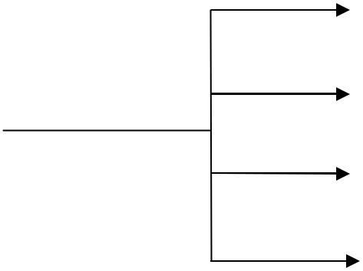

D. Definisi Operasional

Agar sesuai dengan fokus penelitian, maka definisi operasional dapat diuraikan sebagai berikut :
- Pengetahuan

Pengetahuan adalah hasil tahu masyarakat tentang hipertensi yang diukur dengan skala Guttman dan ditentukan dengan skala ordinal yaitu baik, cukup baik, kurang baik dan tidak baik.

- Sikap

Sikap adalah reaksi atau respon tertutup masyarakat tentang hipertensi yang diukur dengan skala Likert dan ditentukan dengan skala ordinal yaitu baik, cukup baik, kurang baik dan tidak baik.

- Tindakan

Tindakan adalah perbuatan masyarakat terhadap penyakit hipertensi yang diukur dengan skala Guttman dan ditentukan dengan skala ordinal yaitu baik, cukup baik, kurang baik dan tidak baik

- Hipertensi

Hipertensi adalah gangguan pada sistem peredaran darah yang menyebabkan kenaikan tekanan darah diatas nilai normal.
13

BAB III

METODE PENELITIAN

A. Jenis dan Desain Penelitian

Jenis penelitian yang digunakan pada penelitian ini adalah survei yang bersifat deskriptif. Survei deskriptif bertujuan untuk melihat gambaran fenomena yang terjadi di dalam suatu populasi tertentu (Notoatmodjo, 2010), dalam hal ini untuk mengetahui gambaran pengetahuan, sikap dan tindakan masyarakat tentang hipertensi di Lingkungan X Kelurahan Mangga Kecamatan Medan Tuntungan.

- Lokasi dan Waktu Penelitian B.1 Lokasi

Penelitian ini dilaksanakan di Lingkungan X Kelurahan Mangga Kecamatan Medan Tuntungan.

B.2 Waktu Penelitian

Penelitian ini dilakukan pada bulan Mei sampai dengan Juni 2017.

- Populasi dan Sampel C.1 Populasi

Populasi adalah keseluruhan objek yang diteliti (Notoatmodjo, 2010). Populasi pada penelitian ini adalah masyarakat yang memiliki riwayat hipertensi dan bertempat tinggal di Lingkungan X Kelurahan Mangga Kecamatan Medan Tuntungan yang berjumlah 163 orang.

C.2 Sampel

Sampel adalah sebagian dari populasi (Notoatmodjo, 2010). Sampel yang akan diteliti ditentukan dengan kriteria sebagai berikut.

- Masyarakat Lingkungan X Kelurahan Mangga Kecamatan Medan Tuntungan yang mempunyai riwayat penyakit hipertensi

- Pria dan wanita berusia >30 tahun
14

- Tidak cacat mental

- Bersedia menjadi responden
Sampel dihitung dengan rumus :

n = ( )

Dimana :

maka :

n = Besar sampel

N = Besar populasi
d = Tingkat kepercayaan/ketepatan yang diinginkan (0,1)

n = ( , )

n = 62 orang

dari hasil perhitungan diperoleh jumlah sampel yang akan diambil dalam penelitian ini sebanyak 62 orang. Pengambilan sampel dalam penelitian ini menggunakan simple random sampling, dimana anggota populasi mempunyai kesempatan yang sama untuk diambil sebagai sampel.

- Jenis dan Cara Pengumpulan Data D.1 Jenis Data

Jenis data yang digunakan dalam penelitian ini ada dua yaitu:

- Data primer, yaitu data yang diperoleh secara langsung oleh peneliti. Data dikumpulkan dari lembaran laporan yang berupa kuesioner yang diberikan kepada responden yang berisi pertanyaan dan dipilih jawaban yang telah disiapkan.

- Data Sekunder, yaitu data yang diperoleh secara tidak langsung oleh peneliti akan tetapi diperoleh dari data yang sudah ada atau sudah dikumpulkan pihak lain atau instansi tertentu. Pada penelitian ini data sekunder diperoleh dari Puskesmas Simalingkar yaitu jumlah populasi yang diambil dari kartu status yang ada pada Puskesmas Simalingkar.

15

D.2 Pengumpulan Data

Dalam penelitian ini, data pengetahuan, sikap dan tindakan masyarakat tentang hipertensi diperoleh melalui wawancara langsung dengan menggunakan kuesioner terstruktur.

- Pengolahan dan Analisis Data E.1 Pengolahan Data

Pengolahan data dapat dilakukan dengan menggunakan tahapan sebagai berikut (Notoatmodjo, 2010):

- Editing (Penyuntingan Data)

Hasil wawancara atau angket yang diperoleh atau dikumpulkan melalui kuesioner perlu disunting (edit) terlebih dahulu.

- Membuat Lembaran Kode (Coding Sheet)

Lembaran atau kartu kode adalah instrumen berupa kolom-kolom untuk merekam data secara manual. Lembaran atau kartu kode berisi nomor responden, dan nomor-nomor pertanyaan.
- Memasukkan Data (Data Entry)

Yakni mengisi kolom-kolom atau kotak-kotak lembar kode atau kartu kode sesuai dengan jawaban masing-masing pertanyaan.

- Tabulasi

Yakni membuat tabel-tabel data, sesuai dengan tujuan penelitian atau yang diinginkan oleh peneliti.

E.2 Analisis Data

Analisis data dapat dilakukan dengan melihat jumlah responden dan presentase dari setiap jawaban, analisis bersifat deskriptif dan data disajikan dalam bentuk tabel distribusi frekuensi.

- Metode Pengukuran Variabel F.1 Pengetahuan

Pengetahuan diukur dengan berdasarkan skala Guttman. Penelitian menggunakan skala guttman dilakukan untuk mendapatkan jawaban yang tegas
16

terhadap suatu permasalahan yang ditanyakan (Sugiyono, 2010). Penilaian diberikan dengan skor 1 (satu) untuk jawaban “Ya” dan skor 0 (nol) untuk jawaban “Tidak”, jumlah pertanyaan 10 maka nilai tertinggi dari seluruh pertanyaan adalah 10.

 | Menurut Arikunto (1996) dalam Aspuah (2013), skoring untuk penarikan
 |  |  | Skor |  |  | _{x 100%}
kesimpulan ditentukan dengan membandingkan skor maksimal :
 | Ketentuan yang |  |  |  | =
 |  |  |  | digunakan adalah sebagai berikut :
 | a. | 76 | - 100% jawaban benar |  |  |  | : pengetahuan baik
 | b. | 56 | - 75% jawaban benar |  |  |  | : pengetahuan cukup baik
 | c. | 40 | - 55% jawaban benar |  |  |  | : pengetahuan kurang baik
 | d. | < 40% jawaban benar |  |  |  |  | : pengetahuan tidak baik
F.2 | Sikap
 | Sikap diukur dengan berdasarkan Skala Likert. Skala Likert digunakan

untuk mengukur sikap, pendapat dan persepsi seseorang atau kelompok orang tentang fenomena sosial (Sugiyono, 2010).

Nilai tertinggi tiap satu pertanyaan adalah empat, jumlah pertanyaan adalah 10, nilai tertinggi untuk seluruh pertanyaan adalah 40. Bobot setiap pertanyaan adalah sebagai berikut:

Sangat setuju bobot 4

Setuju bobot 3

Tidak Setuju bobot 2

Sangat tidak setuju bobot 1

Menurut Arikunto (1996) dalam Aspuah (2013), skoring untuk penarikan
 | Skor |  |  | _{x 100%}
kesimpulan ditentukan dengan membandingkan skor maksimal :
Ketentuan yang |  |  | =
 |  | digunakan adalah sebagai berikut :
a. 76 | - 100% jawaban benar |  |  |  | : sikap baik
b. 56 | - 75% jawaban benar |  |  |  | : sikap cukup baik
c. 40 | - 55% jawaban benar |  |  |  | : sikap kurang baik

17

 | d. < 40% jawaban benar | : sikap tidak baik
F.3 | Tindakan
 | Pengukuran tindakan dapat | dilakukan secara tidak langsung, yakni

dengan wawancara terhadap kegiatan-kegiatan yang telah dilakukan beberapa jam, hari atau bulan yang lalu (Notoatmodjo, 2010).

Tindakan diukur menggunakan skala Guttman. Penelitian menggunakan skala guttman dilakukan untuk mendapatkan jawaban yang tegas terhadap suatu permasalahan yang ditanyakan (Sugiyono, 2010). Penilaian untuk jawaban “Melakukan” diberi skor 1 (satu) dan untuk jawaban “Tidak Melakukan” diberi skor 0 (nol).

Menurut Arikunto (1996) dalam Aspuah (2013), skoring untuk penarikan
 | Skor |  |  | _{x 100%}
kesimpulan ditentukan dengan membandingkan skor maksimal :
Ketentuan yang |  |  | =
 |  | digunakan adalah sebagai berikut :
a. 76 | - 100% jawaban benar |  |  |  | : tindakan baik
b. 56 | - 75% jawaban benar |  |  |  | : tindakan cukup baik
c. 40 | - 55% jawaban benar |  |  |  | : tindakan kurang baik
d. < 40% jawaban benar |  |  |  |  | : tindakan tidak baik

18

BAB IV

HASIL DAN PEMBAHASAN

- Gambaran Umum Lingkungan X Kelurahan Mangga Kecamatan Medan Tuntungan

Kelurahan Mangga terletak di Kecamatan Medan Tuntungan. Memiliki luas wilayah 286 Ha. Kelurahan Mangga terdiri dari 24 lingkungan, salah satunya adalah Lingkungan X. Batas-batas wilayah Lingkungan X adalah:

Utara : Berbatasan dengan Lingkungan IV

Selatan : Berbatasan dengan Lingkungan XI

Timur : Berbatasan dengan Lingkugan IX

Barat : Berbatasan dengan Lingkungan XII

Berdasarkan data yang diperoleh dari kepala Lingkungan X, penduduk di

Lingkungan X Kelurahan Mangga Kecamatan Medan Tuntungan terdiri dari 313

KK dengan 373 orang laki-laki dan 463 orang perempuan.

B. Hasil Penelitian

B.1. Karakteristik Responden

Karakteristik responden yang diperoleh dari hasil wawancara meliputi jenis kelamin, umur, pendidikan, dan pekerjaan.

Tabel 4.1

Distribusi Frekuensi Responden Berdasarkan Jenis Kelamin

Jenis Kelamin | Jumlah (f) | Persentase (%)
Laki-laki | 30 | 48,4
Perempuan | 32 | 51,6
Total | 62 | 100

Tabel 4.1 memperlihatkan bahwa dari 62 responden, 30 orang (48,4%) adalah laki-laki, dan 32 orang adalah perempuan. Dengan demikian mayoritas responden yang memiliki riwayat hipertensi adalah perempuan 32 responden (51,6%).
19

Tabel 4.2

Distribusi Frekuensi Responden Berdasarkan Umur

Umur | Jumlah (f) | Persentase (%)
31-40 Tahun | 15 | 24,2
41-50 Tahun | 19 | 30,6
>50 Tahun | 28 | 45,2
Total | 62 | 100

Tabel 4.2 memperlihatkan bahwa dari 62 responden, 15 orang (24,2%) berumur 31-40 tahun, 19 orang (30,6%) berumur 41-50 tahun, dan 28 orang (45,2%) berumur diatas 50 tahun. Dengan demikian mayoritas umur responden yang memiliki riwayat hipertensi adalah diatas 50 tahun 28 responden (45,2%).

Tabel 4.3

Distribusi Frekuensi Responden Berdasarkan Pendidikan

Pendidikan | Jumlah (f) | Persentase (%)
Pendidikan Dasar (SD-SMP) | 14 | 22,6
Pendidikan Menengah (SMA) | 42 | 67,7
Pendidikan Tinggi (D3-S1) | 6 | 9,7
Total | 62 | 100

Tabel 4.3 memperlihatkan bahwa dari 62 responden, 14 orang (22,6%) berpendidikan rendah (SD-SMP), 42 orang (67,7%) berpendidikan menengah (SMA), dan 6 orang (9,7%) berpendidikan tinggi (D3-S1). Menurut Undang-Undang Negara Republik Indonesia Nomor 20 Tahun 2003 tentang Sistem Pendidikan Nasional, indikator tingkat jenjang pendidikan terdiri dari jenjang pendidikan. Jenjang pendidikan adalah tahapan pendidikan yang ditetapkan berdasarkan tingkat perkembangan peserta didik, tujuan yang akan dicapai, dan kemampuan yang dikembangkan, terdiri dari :

a. Pendidikan dasar : Jenjang pendidikan awal selama 9 (sembilan) tahun pertama masa sekolah anak-anak yang melandasi jenjang pendidikan menengah.

b. Pendidikan menengah : Jenjang pendidikan lanjutan pendidikan dasar.
20

c. Pendidikan Tinggi : Jenjang pendidikan setelah pendidikan spesialis

yang diselenggarakan perguruan tinggi.

Dengan demikian, mayoritas responden yang memiliki riwayat hipertensi

adalah berpendidikan menengah (SMA).

Tabel 4.4

Distribusi Frekuensi Responden Berdasarkan Pekerjaan

Pekerjaan | Jumlah (f) | Persentase (%)
Ibu Rumah Tangga | 21 | 33,9
PNS | 4 | 6,5
Wiraswasta | 27 | 43,5
Pegawai Swasta | 10 | 16,1
Total | 62 | 100

Tabel 4.4 memperlihatkan bahwa dari 62 responden, 21 orang (33,9%) adalah ibu rumah tangga, 4 orang (6,5%) bekerja sebagai PNS, 27 orang (43,5%) bekerja sebagai wiraswasta, dan 10 orang (16,1%) bekerja sebagai pegawai swasta. Dengan demikian, mayoritas responden yang memiliki riwayat hipertensi bekerja sebagai wiraswasta.

B.2. Tingkat Pengetahuan

Tabel 4.5

Distribusi Frekuensi Tingkat Pengetahuan Responden

Pengetahuan | Frekuensi | Persentase (%)
Baik | 58 | 93,5
Cukup Baik | 4 | 6,5
Kurang Baik | - | -
Tidak Baik | - | -
Total | 62 | 100

Berdasarkan tabel 4.5 dapat dijelaskan tingkat pengetahuan baik berjumlah 58 responden (93,5%), pada kategori cukup baik berjumlah 4 responden (6,5%), sedangkan kategori kurang baik dan tidak baik sebesar 0%.
21

Jumlah skor seluruh pengetahuan responden adalah 581. Secara keseluruhan tingkat pengetahuan responden tentang hipertensi di Lingkungan X Kelurahan Mangga Kecamatan Medan Tuntungan adalah = (581 : 620) x 100% = 93,7%, termasuk dalam kategori pengetahuan baik.

B.3. Tingkat Sikap

Tabel 4.6

Distribusi Frekuensi Tingkat Sikap Responden

Sikap | Frekuensi | Persentase (%)
Baik | 54 | 87,1
Cukup Baik | 8 | 12,9
Kurang Baik | - | -
Tidak Baik | - | -
Total | 62 | 100

Berdasarkan tabel 4.6 diatas, dapat dijelaskan tingkat sikap baik berjumlah 54 responden (87,1%), cukup baik berjumlah 8 responden (12,9%), sedangkan pada kategori kurang baik dan tidak baik sebesar 0%. Jumlah skor seluruh sikap responden tentang hipertensi adalah 2162. Secara keseluruhan tingkat sikap responden tentang hipertensi di Lingkungan X Kelurahan Mangga Kecamatan Medan Tuntungan adalah = (2162 : 2480) x 100% = 87,2%, termasuk dalam kategori sikap baik.

B.4. Tingkat Tindakan

Tabel 4.7

Distribusi Frekuensi Tingkat Tindakan Responden

Tindakan | Frekuensi | Persentase (%)
Baik | 54 | 87,1
Cukup Baik | 8 | 12,9
Kurang Baik | - | -
Tidak Baik | - | -
Total | 62 | 100

22

Berdasarkan tabel 4.7 dapat dijelaskan tingkat tindakan baik berjumlah 54 responden (87,9%), cukup baik berjumlah 8 responden (12,9%), sedangkan pada kategori kurang baik dan tidak baik sebesar 0%. Jumlah skor keseluruhan tindakan responden tentang hipertensi adalah 554. Secara keseluruhan tingkat tindakan responden tentang hipertensi di Lingkungan X Kelurahan Mangga Kecamatan Medan Tuntungan adalah = (554 : 620) x 100% = 89,4%, termasuk dalam kategori tindakan baik.

C. Pembahasan

C.1. Karakteristik Responden

Karakteristik responden yang berjumlah 62 orang diperoleh dari hasil wawancara meliputi jenis kelamin, umur, pendidikan, dan pekerjaan yang diperoleh dari hasil kuesioner masyarakat di Lingkungan X Kelurahan Mangga Kecamatan Medan Tuntungan.

Dari tabel 4.1 dapat dilihat distribusi kelompok jenis kelamin responden terbanyak adalah wanita yaitu sebanyak 32 responden (51,6%). Hal ini dikarenakan wanita lebih rentan mengalami penyakit hipertensi . Dari tabel 4.2 dapat dilihat distribusi kelompok umur responden yang terbanyak adalah berumur diatas 50 tahun yaitu 28 responden (45,2%). Hal ini dikarenakan usia diatas 50 tahun adalah rentang usia yang ideal terkena penyakit hipertensi. Dari tabel 4.3 dapat dilihat distribusi pendidikan responden yang terbanyak ada di tingkat pendidikan menengah (SMA) yaitu 42 responden (67,%) dan hanya 6 responden (9,7%) berpendidikan tinggi (D3-S1). Hal ini dikarenakan masih rendahnya tingkat ekonomi penduduk Lingkungan X Kelurahan Mangga Kecamatan Medan Tuntungan. Dari tabel 4.4 dapat dilihat distribusi pekerjaan responden tertinggi adalah wiraswasta yaitu 27 responden (43,5%). Hal ini disebabkan karena wilayah Lingkungan X Kelurahan Mangga adalah wilayah perkotaan yang berdekatan dengan wilayah pasar (Pajak Simalingkar) dan kebanyakan responden berprofesi sebagai pedagang buah, pedagang sayur, dan pedagang sembako di pasar tersebut.
23

C.2. Tingkat Pengetahuan

Berdasarkan tabel 4.5 tingkat pengetahuan responden baik berjumlah 58 responden (93,5%) kemudian cukup baik berjumlah 4 responden (6,5%). Secara keseluruhan tingkat pengetahuan responden tentang hipertensi di Lingkungan X Kelurahan Mangga Kecamatan Medan Tuntungan adalah 93,7%, termasuk dalam kategori pengetahuan baik.

Dari hasil penelitian ini didapatkan bahwa tingkat pengetahuan responden tentang hipertensi yang paling banyak adalah kategori baik yaitu sebanyak 58 responden (93,5%). Hal ini berkaitan dengan tingkat pendidikan responden yang sudah berada pada tingkat pendidikan menengah (SMA). Menurut Suhardi (2009), faktor-faktor yang mempengaruhi pengetahuan seseorang salah satunya adalah pendidikan. Semakin tinggi pendidikan seseorang, maka semakin mudah seseorang menerima informasi sehingga semakin banyak pula pengetahuan yang didapatnya. Selain dikarenakan oleh tingkat pendidikan, pengetahuan baik responden ini juga dikarenakan keingintahuan mereka yang cukup tinggi sehingga mereka rutin mengunjungi pelayanan kesehatan setempat untuk mendapatkan penyuluhan tentang penyakit hipertensi. Selain infromasi dari petugas kesehatan, responden juga dapat memperoleh informasi baik dari pengalaman langsung, pengalaman orang lain dan baik dari media cetak maupun media elektronik.

C.3. Tingkat Sikap

Dari tabel 4.6 dapat dijelaskan tingkat sikap baik berjumlah 54 responden (87,1%), tingkat sikap cukup baik berjumlah 8 responden (12,9%). Secara keseluruhan tingkat sikap responden tentang hipertensi di Lingkungan X Kelurahan Mangga Kecamatan Medan Tuntungan adalah 87,2%, termasuk dalam kategori sikap baik.

Dari hasil penelitian ini didapatkan bahwa tingkat sikap terbanyak responden tentang hipertensi adalah kategori sikap baik yaitu berjumlah 54 responden (87,1%). Menurut Azwar (2013) faktor-faktor yang mempengaruhi sikap terhadap objek sikap antara lain :
24

- Pengalaman Pribadi

Untuk dapat menjadi dasar pembentukan sikap, pengalaman pribadi haruslah meninggalkan kesan yang kuat. Karena itu, sikap akan lebih mudah terbentuk apabila pengalaman pribadi tersebut terjadi dalam situasi yang melibatkan faktor emosional.

- Pengaruh orang lain yang dianggap penting

Pada umumnya individu cenderung untuk memiliki sikap yang konformis atau searah dengan sikap orang yang dianggap penting. Kecenderungan ini antara lain dimotivasi oleh keinginan untuk berafiliasi dan keinginan untuk menghindari konflik dengan orang yang dianggap penting tersebut.

- Pengaruh kebudayaan

Tanpa disadari kebudayaan telah menanamkan garis pengaruh sikap kita terhadap berbagai masalah. Kebudayaan telah mewarnai sikap anggota masyarakatnya, karena kebudayaanlah yang memberi corak pengalaman individu masyarakat asuhannya.

- Media massa

Dalam pemberitaan surat kabar maupun radio atau media komunikasi lainnya, berita yang seharusnya faktual disampaikan secara obek cenderung dipengaruhi oleh sikap penulisnya, akibatnya berpengaruh terhadap sikap konsumennya.

- Lembaga pendidikan dan lembaga pendidikan agama

Konsep moral dan ajaran dari lembaga pendidikan dan lembaga agama sangat menentukan sistem kepercayaan.

- Faktor emosional

Kadang kala, suatu bentuk sikap merupakan pernyataan yang didasari emosi yang berfungsi semacam penyaluran frustasi atau pengalihan

bentuk mekanisme pertahanan ego.

Dari beberapa faktor sikap yang dikemukakan teori Azwar (2013) diatas hanya ada tiga faktor yang mempengaruhi sikap responden terhadap hipertensi yaitu pengalaman pribadi, media massa dan faktor emosional. Pengalaman yang dimiliki responden sangat berkaitan dengan pengetahuan yang mereka peroleh. Sementara itu pengetahuan dapat diperoleh responden melalui kegiatan penyuluhan dan media massa, seperti televisi, radio dan alat komunikasi seperti telepon seluler yang banyak menyediakan beberapa info kesehatan. Faktor
25

emosional sering beriringan dengan pengalaman pribadi responden. Mereka tahu bahwa hipertensi merupakan penyakit yang tidak bisa dianggap biasa sehingga hal itu membuat mereka harus mewaspadai penyakit tersebut. Oleh karena itu, sikap baik yang diperoleh dalam penelitian ini dikarenakan responden menggunakan pengetahuan yang baik untuk menyikapi hal-hal yang berkaitan dengan penyakit hipertensi.

C.4. Tingkat Tindakan

Dari tabel 4.7 dapat dijelaskan tindakan baik berjumlah 54 responden (87,1%) kemudian cukup baik berjumlah 8 responden (12,9%). Secara keseluruhan tingkat tindakan responden tentang hipertensi di Lingkungan X Kelurahan Mangga Kecamatan Medan Tuntungan adalah 89,4%, termasuk dalam kategori tindakan baik.

Hasil penelitian ini didapatkan bahwa tingkat pengetahuan yang baik dan sikap yang baik secara otomatis mewujudkan tindakan yang baik. Hal ini sesuai dengan teori yang dikemukakan Nototatmodjo (2010) bahwa pengetahuan atau kognitif merupakan domain yang sangat penting untuk terbentuknya tindakan seseorang. Tindakan diperoleh dengan kategori baik hal ini dapat terjadi karena adanya faktor pendukung seperti sarana dan prasarana. Banyak ditemukan tempat pelayanan kesehatan di sekitar Kelurahan Mangga seperti Puskesmas, Klinik kesehatan, Apotek dan lainnya yang dapat dijangkau oleh responden serta adanya dukungan dari keluarga yang selalu memperhatikan kondisi kesehatan responden sehingga dapat mendukung responden untuk meningkatkan kesehatan mereka dengan baik.
26

BAB V

SIMPULAN DAN SARAN

A. Simpulan

Berdasarkan pada hasil penelitian mengenai pengetahuan, sikap dan tindakan masyarakat tentang hipertensi maka dapat diambil kesimpulan bahwa:

  - Tingkat Pengetahuan masyarakat tentang hipertensi di Lingkungan X Kelurahan Mangga Kecamatan Medan Tuntungan termasuk dalam kategori pengetahuan baik (93,7%).

  - Tingkat Sikap masyarakat tentang hipertensi di Lingkungan X Kelurahan Mangga Kecamatan Medan Tuntungan termasuk dalam kategori sikap baik (87,2%).

  - Tingkat Tindakan masyarakat tentang hipertensi di Lingkungan X Kelurahan Mangga Kecamatan Medan Tuntungan termasuk dalam kategori tindakan baik (89,4%).

- Saran

  - Perlu dipertahankan dan ditingkatkan usaha promotif dalam pencegahan penyakit hipertensi melalui tenaga penyuluh kesehatan atau kader kesehatan pada instansi kesehatan setempat.

  - Kepada peneliti selanjutnya untuk melakukan penelitian ke daerah-daerah lain yang berkaitan dengan hipertensi.
27

DAFTAR PUSTAKA

Amu, Adlina Dina., 2015. Faktor-faktor Yang Berhubungan Dengan Hipertensi Di Wilayah Perkotaan dan Pedesaan Indonesia 2013. Skripsi. Program Studi Kesehatan Masyarakat Fakultas Kedokteran dan Ilmu Kesehatan Universitas Negeri Islam Syarif Hidayatullah Jakarta http://repository.uinjkt.ac.id/dspace/bitstream/123456789/28885/1/DINA%20 ADLINA%20AMU-FKIK.pdf [Diakses pada tanggal 20 Februari 2017]

Anonim., 2016. Ahli Atasi Kolestrol, Hipertensi Dan Diabetes. Bandung : PT.

Trubus Swadaya

Anonim., 2016. Penderita Hipertensi di Sumut Mencapai 50 Ribu Lebih. http://sumutpos.co/2016/11/15/penderita-hipertensi-di-sumut-mencapai-50-ribu-lebih [Diakses pada tanggal 20 Februari 2017]

Anonim., Pencegahan Hipertensi. http://www.alodokter.com/hipertensi/pencegahan [Diakses pada tanggal 28 Februari 2017]

Aspuah, Siti., 2013. Kumpulan Kuesioner Dan Instrumen Penelitian Kesehatan. Yogyakarta : Nuha Medika

Azwar. S., 2013. Sikap Manusia Teori dan Pengukurannya. Yogyakarta :

Pustaka Pelajar Offset

Departemen Kesehatan., 2014. Pusat Data Informasi Kementerian Kesehatan Republik Indonesia. Jakarta : Departemen Kesehatan http://www.depkes.go.id [Diakses pada tanggal 19 Februari 2017]

Junaedi, dkk., 2013. Hipertensi Kandas Berkat Herbal. Jakarta : FMedia http://books.google.com/books?isbn=9790064861

[Diakses pada tanggal 26 Februari 2017]

Notoatmodjo, S., 2010. Metodologi Penelitian Kesehatan. Jakarta : Rineka Cipta

Notoatmodjo, S., 2014. Ilmu Perilaku Kesehatan. Jakarta : Rineka Cipta

Noviyanti., 2015. Hipertensi Kenali, Cegah & Obati. Yogyakarta : Notebook

Padila., 2013. Asuhan Keperawatan Penyakit Dalam. Yogyakarta : Nuha Medika

Rufaidah, Anis Dyah., 2010. Pengobatan Dan Pencegahan Penyakit Dalam. Jakarta : Sunda Kelapa Pustaka
28

Sugiyono., 2010. Metode Penelitian Kuantitatif, Kualitatif, R&D. Bandung :

Alfabeta

Suhardi., 2009. Hubungan Antara Pengetahuan, Sikap Pasien TB Paru dengan Perilaku Pencegahan Penularan TB Paru di Wilayah Puskesmas Pringsurat Kabupaten Temanggung 2008. Skripsi.

Sunaryati, Septi Shinta., 2014. 14 Penyakit Paling Sering Menyerang Dan Sangat Mematikan. Yogyakarta : FlashBooks

Undang Undang Republik Indonesia No. 36 Tahun 2009 Tentang Kesehatan

Wade, Carlson., 2016. Mengatasi Hipertensi. Bandung : Nuansa Cendekia
29

LAMPIRAN 1
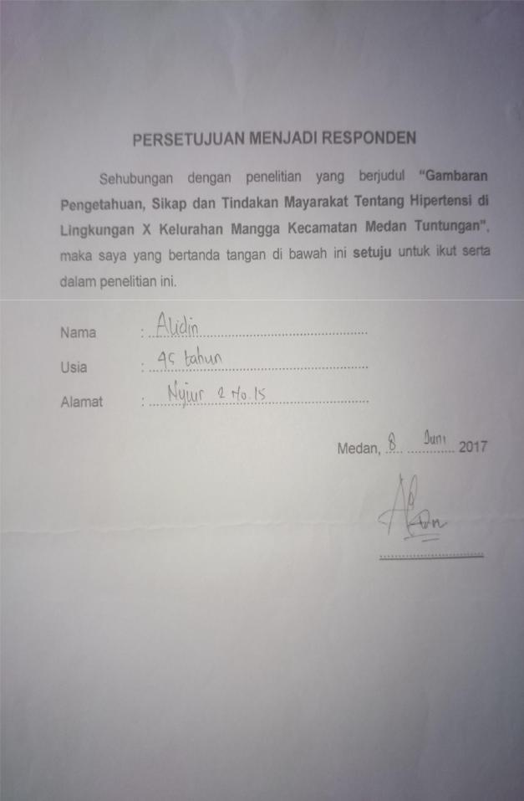
30

LAMPIRAN 2

KUESIONER

Gambaran Pengetahuan, Sikap dan Tindakan Masyarakat Tentang Hipertensi Di Lingkungan X Kelurahan Mangga Kecamatan Medan Tuntungan

Survei ini dilakukan untuk penulisan Karya Tulis Ilmiah, oleh karena itu Anda diharapkan mengisi jawaban pada setiap pertanyaan yang diajukan dengan jujur dan terbuka. Atas perhatiannya, saya ucapkan terima kasih.

- IDENTITAS RESPONDEN

1. | No. Responden | :
2. | Umur | :
3. | Jenis Kelamin | :

- Pendidikan Terakhir :

- Pekerjaan:
31

LAMPIRAN 2

- PENGETAHUAN RESPONDEN

Jawablah pernyataan yang ada dalam kuesioner ini dengan memberikan tanda ceklis ( ) pada jawaban yang Anda pilih

No. | Pernyataan | Jawaban
No. | Pernyataan | Benar | Salah
1. | Penyakit hipertensi merupakan tekanan darah tinggi.
2. | Penderita tekanan darah tinggi penting memeriksakan
 | tekanan darah ke pelayanan kesehatan yang terdekat.
3. | Membatasi makanan berlemak merupakan salah satu
 | usaha untuk mencegah tekanan darah tinggi.
4. | Mengkonsumsi garam berlebihan akan menyebabkan
 | tekanan darah meningkat.
5. | Selain dari mengkonsumsi buah-buahan segar, usaha
 | lain untuk mencegah tekanan darah tinggi adalah
 | olahraga secara teratur.
6. | Merokok dan minuman alkohol merupakan penyebab
 | timbulnya kekambuhan penyakit tekanan darah tinggi.
7. | Menjauhkan diri dari stress salah satu cara untuk
 | mencegah tekanan darah tinggi.
8. | Dukungan keluarga merupakan salah satu yang penting
 | untuk memotivasi penderita hipertensi dalam
 | menjalankan perubahan gaya hidupnya.
9. | Meminum obat anti hipertensi secara teratur dan
 | mengontrol pola makan adalah usaha mencegah
 | kekambuhan penyakit tekanan darah tinggi
10. | Menjaga berat badan dalam kisaran normal bisa
 | mengurangi risiko terjadinya penyakit hipertensi.

32

LAMPIRAN 2

- SIKAP RESPONDEN

Jawablah pernyataan yang ada dalam kuisioner ini dengan memberikan

tanda ceklis ( ) pada jawaban yang Anda pilih.

Keterangan

- SS : Sangat Setuju

- S : Setuju
- TS : Tidak Setuju

- STS : Sangat Tidak Setuju

No | Pernyataan |  | Jawaban
 |  | SS | S | TS STS
1 | Jika merasa pusing dan tengkuk terasa berat dalam jangka
 | waktu yang lama sebaiknya memeriksakan diri ke
 | pelayanan kesehatan terdekat.
2 | Penderita hipertensi sebaiknya memeriksakan tekanan
 | darah secara teratur tiap bulan dan mengontrol pola
 | makan.
3 | Kurang istirahat dan banyak beban pikiran dapat
 | menyebabkan tekanan darah meningkat.
4 | Penderita tekanan darah tinggi boleh melakukan olahraga
 | ringan seperti jogging, bersepeda dan berenang.
5 | Konsumsi garam perlu dihindari bagi penderita hipertensi.
6 | Mengurangi makanan yang mengandung lemak seperti
 | gorengan, dan makanan yang bersantan perlu dilakukan
 | oleh penderita hipertensi.
7 | Jika istirahat cukup tetapi masih pusing, teruskan saja
 | minum obat anti hipertensi perlu ke puskesmas.
8 | Menurunkan berat badan secara bertahap bisa mengurangi
 | risiko tekanan darah tinggi.
9 | Mengkonsumsi makanan seperti daging kambing dapat
 | meningkatkan tekanan darah tinggi.

- Dukungan keluarga sangat penting peranannya dalam keberhasilan penderita hipertensi dalam menjalankan dietnya.

33

LAMPIRAN 2

- TINDAKAN RESPONDEN

Jawablah pertanyaan yang ada dalam kuisioner ini dengan memberikan tanda ceklis ( ) pada jawaban yang Anda pilih.

 |  | Jawaban
No | Pernyataan
No | Pernyataan | Melakukan | Tidak
 |  | Melakukan | melakukan
1 | Saya selalu mengontrol tekanan darah setiap
 | merasakan gejala.
2 | Saya tidak mengkonsumsi makanan yang
 | mengandung kolesterol tinggi seperti daging
 | merah, gorengan, jeroan.
3 | Saya mengkonsumsi setidaknya lima porsi buah
 | dan sayuran segar setiap hari.
4 | Saya selalu minum obat anti hipertensi secara
 | teratur jika tekanan darah tinggi.
5 | Saya selalu meluangkan waktu untuk istirahat
 | walaupun pekerjaan menumpuk.
6 | Saya berolahraga secara teratur untuk mengontrol
 | tekanan darah.
7 | Saya tidak mengkonsumsi minum minuman keras
 | seperti anggur, pigur dan bir bila sedang
 | mempunyai masalah yang berat ataupun tidak
 | mempunyai masalah.
8 | Saya mengurangi kebiasaan merokok dan
 | konsumsi makanan yang mengandung garam
 | tinggi untuk menghindari kekambuhan tekanan
 | darah tinggi.
9 | Saya mengusahakan mengadakan rekreasi setelah
 | mengerjakan pekerjaan yang berat.
10 | Saya akan mengontrol emosi saya jika sedang
 | marah/banyak pikiran.

34

LAMPIRAN 3
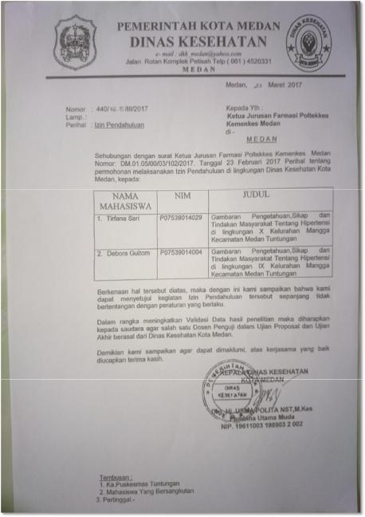
35

LAMPIRAN 4
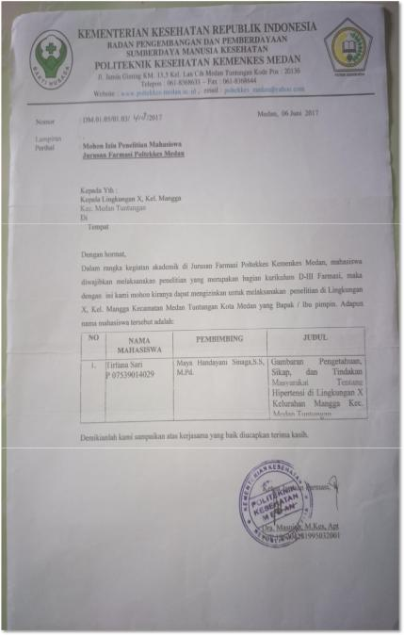
36

LAMPIRAN 5
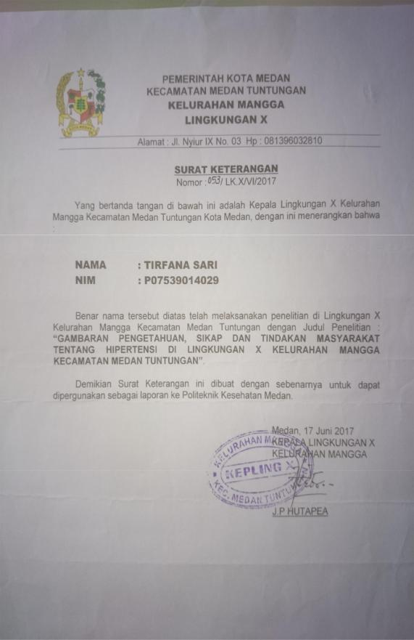

Master Tabel 1 Distribusi Skor Tiap Tiap Pertanyaan Pengetahuan

No. Responden |  |  |  |  | Nomor Pertanyaan |  |  |  |  |  |  | Skor | Keterangan
No. Responden | 1 | 2 | 3 | 4 |  | 5 | 6 | 7 | 8 | 9 | 10 | Skor | Keterangan
1 | 1 | 1 | 1 | 1 |  | 1 | 1 | 1 | 1 | 1 | 1 | 10 | Baik
2 | 1 | 1 | 1 | 1 |  | 1 | 1 | 1 | 1 | 1 | 1 | 10 | Baik
3 | 1 | 1 | 1 | 1 |  | 1 | 1 | 1 | 1 | 1 | 1 | 10 | Baik
4 | 1 | 1 | 1 | 1 |  | 0 | 1 | 1 | 0 | 1 | 1 | 8 | Baik
5 | 1 | 1 | 1 | 0 |  | 0 | 0 | 1 | 1 | 1 | 1 | 7 | Cukup Baik
6 | 1 | 1 | 1 | 1 |  | 1 | 0 | 1 | 1 | 1 | 1 | 9 | Baik
7 | 1 | 1 | 1 | 1 |  | 1 | 1 | 1 | 1 | 1 | 1 | 10 | Baik
8 | 1 | 1 | 1 | 1 |  | 1 | 1 | 1 | 1 | 1 | 1 | 10 | Baik
9 | 1 | 1 | 1 | 1 |  | 1 | 1 | 1 | 0 | 1 | 1 | 9 | Baik
10 | 1 | 1 | 1 | 1 |  | 1 | 1 | 1 | 0 | 1 | 1 | 9 | Baik
11 | 1 | 1 | 1 | 0 |  | 1 | 1 | 1 | 1 | 1 | 1 | 9 | Baik
12 | 1 | 1 | 1 | 1 |  | 1 | 1 | 1 | 0 | 1 | 1 | 9 | Baik
13 | 1 | 1 | 1 | 1 |  | 1 | 1 | 1 | 1 | 1 | 1 | 10 | Baik
14 | 1 | 1 | 1 | 1 |  | 1 | 1 | 1 | 1 | 1 | 1 | 10 | Baik
15 | 1 | 1 | 1 | 1 |  | 1 | 1 | 1 | 1 | 1 | 1 | 10 | Baik
16 | 1 | 1 | 1 | 1 |  | 1 | 1 | 1 | 1 | 1 | 1 | 10 | Baik
17 | 1 | 1 | 1 | 0 |  | 1 | 1 | 1 | 1 | 1 | 1 | 9 | Baik | 6LAMPIRAN
21 | 1 | 1 | 1 | 1 |  | 0 | 1 | 1 | 1 | 1 | 1 | 9 | Baik | 6LAMPIRAN
18 | 1 | 1 | 1 | 1 |  | 1 | 0 | 1 | 1 | 1 | 1 | 9 | Baik
19 | 1 | 1 | 1 | 1 |  | 0 | 1 | 1 | 1 | 1 | 1 | 9 | Baik
20 | 1 | 1 | 1 | 1 |  | 1 | 1 | 1 | 1 | 1 | 0 | 9 | Baik

37

22 | 1 | 1 | 1 | 1 | 1 | 1 | 1 | 1 | 1 | 0 | 9 | Baik
23 | 1 | 1 | 1 | 1 | 1 | 1 | 1 | 1 | 1 | 1 | 10 | Baik
24 | 1 | 1 | 1 | 1 | 1 | 1 | 1 | 1 | 1 | 1 | 10 | Baik
25 | 1 | 1 | 1 | 1 | 1 | 1 | 1 | 0 | 1 | 1 | 9 | Baik
26 | 1 | 1 | 1 | 1 | 1 | 1 | 1 | 1 | 1 | 1 | 10 | Baik
27 | 1 | 1 | 1 | 1 | 1 | 1 | 1 | 1 | 1 | 1 | 10 | Baik
28 | 1 | 1 | 1 | 1 | 0 | 1 | 1 | 1 | 1 | 1 | 9 | Baik
29 | 1 | 1 | 1 | 1 | 1 | 1 | 1 | 1 | 1 | 1 | 10 | Baik
30 | 1 | 1 | 1 | 1 | 1 | 1 | 1 | 1 | 1 | 1 | 10 | Baik
31 | 1 | 1 | 1 | 1 | 1 | 0 | 1 | 1 | 1 | 0 | 8 | Baik
32 | 1 | 1 | 1 | 1 | 1 | 1 | 1 | 1 | 1 | 0 | 9 | Baik
33 | 1 | 1 | 1 | 1 | 1 | 1 | 1 | 1 | 1 | 1 | 10 | Baik
34 | 1 | 1 | 1 | 1 | 1 | 1 | 1 | 1 | 1 | 1 | 10 | Baik
35 | 1 | 1 | 1 | 1 | 1 | 1 | 1 | 1 | 1 | 1 | 10 | Baik
36 | 1 | 1 | 1 | 1 | 1 | 1 | 1 | 1 | 1 | 1 | 10 | Baik
37 | 1 | 1 | 1 | 0 | 1 | 1 | 1 | 1 | 1 | 1 | 9 | Baik
38 | 1 | 1 | 1 | 1 | 1 | 1 | 1 | 1 | 1 | 1 | 10 | Baik
39 | 1 | 1 | 1 | 1 | 0 | 1 | 1 | 1 | 1 | 1 | 9 | Baik
40 | 1 | 1 | 1 | 1 | 1 | 1 | 0 | 1 | 1 | 1 | 9 | Baik
41 | 1 | 1 | 1 | 0 | 0 | 1 | 1 | 1 | 1 | 1 | 8 | Baik
43 | 1 | 1 | 1 | 0 | 1 | 0 | 1 | 0 | 1 | 1 | 7 | Cukup Baik | LAMPIRAN
46 | 1 | 1 | 1 | 1 | 1 | 1 | 1 | 1 | 1 | 1 | 10 | Baik | LAMPIRAN
44 | 1 | 1 | 1 | 1 | 1 | 1 | 1 | 1 | 1 | 1 | 10 | Baik
45 | 1 | 1 | 1 | 0 | 0 | 0 | 1 | 1 | 1 | 1 | 7 | Cukup Baik
47 | 1 | 1 | 1 | 1 | 1 | 1 | 1 | 1 | 1 | 1 | 10 | Baik | 6

38

48 | 1 | 1 | 1 |  | 1 | 1 | 1 | 1 | 1 | 1 | 1 | 10 | Baik
49 | 1 | 1 | 1 |  | 1 | 1 | 1 | 0 | 1 | 1 | 1 | 9 | Baik
50 | 1 | 1 | 1 |  | 1 | 1 | 1 | 1 | 1 | 1 | 1 | 10 | Baik
51 | 1 | 1 | 1 |  | 1 | 1 | 1 | 1 | 1 | 1 | 1 | 10 | Baik
52 | 1 | 1 | 1 |  | 1 | 0 | 0 | 1 | 0 | 1 | 1 | 7 | Cukup Baik
53 | 1 | 1 | 1 |  | 1 | 1 | 0 | 1 | 1 | 1 | 1 | 9 | Baik
54 | 1 | 1 | 1 |  | 1 | 1 | 1 | 1 | 1 | 1 | 1 | 10 | Baik
55 | 1 | 1 | 1 |  | 1 | 1 | 1 | 1 | 1 | 1 | 1 | 10 | Baik
56 | 1 | 1 | 1 |  | 0 | 1 | 0 | 1 | 1 | 1 | 1 | 8 | Baik
57 | 1 | 1 | 1 |  | 1 | 1 | 1 | 1 | 1 | 1 | 1 | 10 | Baik
58 | 1 | 1 | 1 |  | 1 | 1 | 1 | 1 | 1 | 1 | 1 | 10 | Baik
59 | 1 | 1 | 1 |  | 1 | 1 | 1 | 1 | 1 | 1 | 1 | 10 | Baik
60 | 1 | 1 | 1 |  | 1 | 1 | 1 | 1 | 1 | 1 | 1 | 10 | Baik
61 | 1 | 1 | 1 |  | 1 | 1 | 1 | 1 | 1 | 1 | 1 | 10 | Baik
62 | 1 | 1 | 1 |  | 1 | 1 | 1 | 1 | 1 | 1 | 1 | 10 | Baik
 |  |  |  | TOTAL SKOR |  |  |  |  |  |  |  | 581 | Baik

LAMPIRAN 6

39

DFMaster Tabel 2 Distribusi Skor Tiap Tiap Pertanyaan Sikap

No. Responden |  |  |  |  | Nomor Pertanyaan |  |  |  |  |  |  | Skor | Keterangan
No. Responden | 1 | 2 | 3 | 4 |  | 5 | 6 | 7 | 8 | 9 | 10 | Skor | Keterangan
1 | 3 | 3 | 3 | 3 |  | 3 | 4 | 3 | 3 | 3 | 3 | 31 | Baik
2 | 4 | 4 | 4 | 4 |  | 4 | 3 | 3 | 3 | 4 | 4 | 37 | Baik
3 | 4 | 4 | 4 | 4 |  | 4 | 4 | 4 | 4 | 4 | 4 | 40 | Baik
4 | 3 | 3 | 3 | 3 |  | 4 | 4 | 4 | 3 | 4 | 2 | 33 | Baik
5 | 4 | 4 | 3 | 3 |  | 2 | 3 | 3 | 3 | 3 | 3 | 31 | Baik
6 | 4 | 4 | 4 | 4 |  | 3 | 3 | 3 | 3 | 4 | 3 | 35 | Baik
7 | 3 | 3 | 3 | 3 |  | 3 | 3 | 3 | 3 | 3 | 3 | 30 | Cukup Baik
8 | 3 | 3 | 4 | 3 |  | 3 | 4 | 3 | 3 | 4 | 3 | 33 | Baik
9 | 3 | 3 | 4 | 3 |  | 2 | 4 | 3 | 4 | 4 | 3 | 33 | Baik
10 | 4 | 3 | 4 | 4 |  | 2 | 4 | 4 | 4 | 4 | 2 | 35 | Baik
11 | 3 | 3 | 3 | 3 |  | 3 | 3 | 3 | 4 | 4 | 2 | 31 | Baik
12 | 4 | 4 | 4 | 4 |  | 3 | 4 | 4 | 4 | 3 | 3 | 37 | Baik
13 | 4 | 4 | 4 | 3 |  | 2 | 3 | 4 | 3 | 3 | 3 | 33 | Baik
14 | 4 | 4 | 4 | 4 |  | 4 | 4 | 3 | 3 | 4 | 2 | 36 | Baik
15 | 4 | 4 | 4 | 3 |  | 3 | 3 | 3 | 3 | 3 | 3 | 33 | Baik
16 | 3 | 3 | 3 | 3 |  | 3 | 3 | 3 | 3 | 3 | 3 | 30 | Baik
17 | 3 | 3 | 3 | 3 |  | 3 | 3 | 3 | 3 | 3 | 3 | 30 | Cukup Baik | LAMPIRAN
20 | 4 | 4 | 3 | 4 |  | 4 | 4 | 3 | 3 | 3 | 3 | 35 | Baik | LAMPIRAN
18 | 3 | 3 | 3 | 3 |  | 3 | 3 | 3 | 4 | 4 | 3 | 32 | Baik
19 | 4 | 4 | 3 | 3 |  | 2 | 3 | 4 | 4 | 3 | 3 | 33 | Baik
 |  |  |  |  |  |  |  |  |  |  |  |  |  | 7
21 | 3 | 3 | 3 | 3 |  | 3 | 3 | 3 | 3 | 3 | 3 | 30 | Cukup Baik | 7

40

22 | 4 | 4 | 4 | 4 | 3 | 3 | 3 | 3 | 4 | 2 | 34 | Baik
23 | 4 | 4 | 4 | 4 | 4 | 4 | 4 | 4 | 4 | 4 | 40 | Baik
24 | 4 | 4 | 4 | 4 | 4 | 4 | 4 | 4 | 4 | 4 | 40 | Baik
25 | 4 | 4 | 3 | 4 | 4 | 3 | 4 | 4 | 4 | 2 | 36 | Baik
26 | 4 | 4 | 3 | 2 | 3 | 4 | 2 | 3 | 4 | 3 | 32 | Baik
27 | 4 | 4 | 4 | 4 | 4 | 4 | 4 | 4 | 4 | 3 | 39 | Baik
28 | 4 | 4 | 4 | 4 | 4 | 4 | 4 | 3 | 4 | 4 | 39 | Baik
29 | 4 | 4 | 4 | 4 | 4 | 4 | 4 | 4 | 4 | 4 | 40 | Baik
30 | 3 | 3 | 3 | 3 | 3 | 3 | 3 | 3 | 3 | 3 | 30 | Cukup Baik
31 | 4 | 4 | 3 | 3 | 4 | 4 | 3 | 2 | 4 | 3 | 34 | Baik
32 | 4 | 4 | 4 | 4 | 4 | 4 | 4 | 4 | 4 | 3 | 39 | Baik
33 | 4 | 4 | 4 | 4 | 4 | 4 | 4 | 4 | 4 | 4 | 40 | Baik
34 | 4 | 4 | 4 | 3 | 4 | 4 | 3 | 4 | 4 | 4 | 38 | Baik
35 | 4 | 4 | 4 | 4 | 4 | 4 | 4 | 4 | 4 | 4 | 40 | Baik
36 | 4 | 4 | 4 | 4 | 4 | 4 | 4 | 4 | 4 | 4 | 40 | Baik
37 | 4 | 4 | 3 | 3 | 2 | 4 | 3 | 3 | 3 | 3 | 32 | Baik
38 | 4 | 4 | 4 | 4 | 4 | 4 | 4 | 3 | 3 | 3 | 37 | Baik
39 | 4 | 4 | 4 | 4 | 3 | 3 | 3 | 3 | 3 | 4 | 35 | Baik
40 | 4 | 4 | 3 | 3 | 3 | 3 | 3 | 4 | 4 | 3 | 34 | Baik
41 | 4 | 4 | 4 | 4 | 2 | 4 | 3 | 4 | 4 | 3 | 36 | Baik
42 | 3 | 4 | 3 | 3 | 3 | 4 | 3 | 4 | 4 | 3 | 34 | Baik | LAMPIRAN
43 | 4 | 4 | 4 | 3 | 2 | 3 | 3 | 3 | 4 | 2 | 32 | Baik | LAMPIRAN
44 | 3 | 3 | 3 | 3 | 3 | 3 | 3 | 3 | 3 | 4 | 31 | Baik
45 | 3 | 3 | 3 | 3 | 2 | 3 | 3 | 3 | 3 | 3 | 29 | Cukup Baik | 7
46 | 4 | 4 | 3 | 4 | 4 | 3 | 3 | 3 | 4 | 3 | 35 | Baik | 7

41

47 | 4 | 4 | 4 | 4 | 4 | 4 | 3 | 4 | 4 | 4 | 39 | Baik
48 | 4 | 4 | 3 | 3 | 3 | 3 | 3 | 4 | 4 | 3 | 34 | Baik
49 | 4 | 4 | 4 | 4 | 4 | 4 | 4 | 4 | 4 | 4 | 40 | Baik
50 | 4 | 4 | 4 | 4 | 4 | 4 | 4 | 4 | 4 | 4 | 40 | Baik
51 | 4 | 4 | 4 | 4 | 4 | 4 | 4 | 4 | 4 | 4 | 40 | Baik
52 | 3 | 3 | 3 | 3 | 3 | 3 | 3 | 3 | 3 | 3 | 30 | Cukup Baik
53 | 3 | 3 | 3 | 3 | 3 | 4 | 3 | 4 | 4 | 4 | 34 | Baik
54 | 3 | 3 | 3 | 3 | 3 | 3 | 3 | 3 | 3 | 3 | 30 | Cukup Baik
55 | 3 | 3 | 3 | 3 | 3 | 3 | 3 | 3 | 3 | 3 | 30 | Cukup Baik
56 | 4 | 4 | 3 | 3 | 2 | 4 | 3 | 3 | 3 | 4 | 33 | Baik
57 | 4 | 4 | 4 | 4 | 4 | 4 | 4 | 4 | 4 | 4 | 40 | Baik
58 | 4 | 4 | 4 | 4 | 4 | 4 | 4 | 4 | 4 | 4 | 40 | Baik
59 | 4 | 4 | 4 | 3 | 3 | 3 | 2 | 3 | 3 | 3 | 32 | Baik
60 | 4 | 4 | 3 | 4 | 3 | 4 | 3 | 4 | 4 | 4 | 37 | Baik
61 | 4 | 4 | 3 | 4 | 4 | 4 | 3 | 4 | 4 | 3 | 37 | Baik
62 | 4 | 3 | 3 | 4 | 3 | 3 | 2 | 3 | 4 | 3 | 32 | Baik
 |  |  | TOTAL SKOR |  |  |  |  |  |  |  | 2162 | Baik

LAMPIRAN 7

42

Master Tabel 3 Distribusi Skor Tiap Tiap Pertanyaan Tindakan

No. Responden |  |  |  |  | Nomor Pertanyaan |  |  |  |  |  |  |  | Skor | Keterangan
No. Responden | 1 | 2 | 3 | 4 |  | 5 | 6 |  | 7 | 8 | 9 | 10 | Skor | Keterangan
1 | 1 | 1 | 1 | 1 |  | 1 | 0 |  | 1 | 1 | 0 | 1 | 8 | Baik
2 | 1 | 1 | 1 | 1 |  | 1 | 1 |  | 1 | 1 | 1 | 1 | 10 | Baik
3 | 1 | 1 | 1 | 1 |  | 1 | 1 |  | 1 | 1 | 1 | 1 | 10 | Baik
4 | 1 | 1 | 1 | 1 |  | 1 | 0 |  | 1 | 1 | 0 | 1 | 8 | Baik
5 | 1 | 1 | 0 | 1 |  | 1 | 1 |  | 1 | 1 | 0 | 1 | 8 | Baik
6 | 1 | 1 | 1 | 1 |  | 1 | 1 |  | 1 | 1 | 1 | 1 | 10 | Baik
7 | 1 | 1 | 1 | 1 |  | 1 | 0 |  | 1 | 1 | 0 | 0 | 7 | Cukup Baik
8 | 1 | 1 | 1 | 1 |  | 0 | 0 |  | 1 | 1 | 0 | 0 | 6 | Cukup Baik
9 | 1 | 1 | 1 | 1 |  | 1 | 1 |  | 1 | 1 | 1 | 1 | 10 | Baik
10 | 1 | 1 | 0 | 1 |  | 1 | 1 |  | 1 | 1 | 1 | 0 | 8 | Baik
11 | 1 | 1 | 1 | 1 |  | 1 | 1 |  | 1 | 1 | 0 | 0 | 8 | Baik
12 | 1 | 1 | 0 | 1 |  | 1 | 0 |  | 1 | 1 | 1 | 1 | 8 | Baik
13 | 1 | 1 | 0 | 1 |  | 1 | 1 |  | 1 | 0 | 0 | 1 | 7 | Cukup Baik
14 | 1 | 1 | 1 | 1 |  | 1 | 1 |  | 1 | 1 | 0 | 0 | 8 | Baik
15 | 1 | 1 | 1 | 1 |  | 1 | 1 |  | 1 | 1 | 1 | 1 | 10 | Baik
16 | 1 | 1 | 1 | 1 |  | 1 | 1 |  | 1 | 1 | 0 | 1 | 9 | Baik
17 | 1 | 1 | 1 | 1 |  | 1 | 1 |  | 1 | 1 | 1 | 1 | 10 | Baik | LAMPIRAN
20 | 1 | 1 | 1 | 1 |  | 1 | 1 |  | 1 | 1 | 1 | 1 | 10 | Baik | LAMPIRAN
18 | 1 | 1 | 1 | 1 |  | 1 | 1 |  | 1 | 1 | 1 | 1 | 10 | Baik
19 | 1 | 1 | 1 | 1 |  | 1 | 1 |  | 1 | 1 | 1 | 1 | 10 | Baik
 |  |  |  |  |  |  |  |  |  |  |  |  |  |  | 8
21 | 1 | 1 | 1 | 1 |  | 1 | 1 |  | 1 | 1 | 0 | 1 | 9 | Baik | 8
 |  |  |  |  |  |  |  |  |  | 43

22 | 1 | 0 | 1 | 1 | 1 | 1 | 1 | 1 | 0 | 1 | 8 | Baik
23 | 1 | 1 | 1 | 1 | 1 | 1 | 1 | 1 | 1 | `1 | 9 | Baik
24 | 1 | 1 | 1 | 1 | 1 | 1 | 1 | 1 | 1 | 1 | 10 | Baik
25 | 1 | 1 | 1 | 1 | 1 | 1 | 1 | 1 | 1 | 1 | 10 | Baik
26 | 1 | 1 | 0 | 1 | 1 | 0 | 1 | 1 | 0 | 1 | 7 | Cukup Baik
27 | 1 | 1 | 1 | 1 | 1 | 1 | 1 | 1 | 1 | 1 | 10 | Baik
28 | 1 | 1 | 1 | 1 | 1 | 1 | 0 | 1 | 1 | 1 | 9 | Baik
29 | 1 | 0 | 1 | 1 | 1 | 1 | 1 | 1 | 1 | 1 | 9 | Baik
30 | 1 | 1 | 1 | 1 | 1 | 1 | 1 | 0 | 1 | 1 | 9 | Baik
31 | 1 | 0 | 0 | 1 | 1 | 0 | 1 | 1 | 1 | 1 | 7 | Cukup Baik
32 | 1 | 1 | 1 | 1 | 1 | 1 | 0 | 1 | 1 | 0 | 8 | Baik
33 | 1 | 1 | 1 | 1 | 1 | 1 | 1 | 1 | 1 | 1 | 10 | Baik
34 | 1 | 1 | 1 | 1 | 1 | 0 | 1 | 1 | 1 | 0 | 8 | Baik
35 | 1 | 1 | 1 | 1 | 1 | 1 | 1 | 1 | 1 | 1 | 10 | Baik
36 | 1 | 1 | 1 | 1 | 1 | 1 | 1 | 1 | 1 | 1 | 10 | Baik
37 | 0 | 1 | 0 | 0 | 1 | 1 | 1 | 1 | 1 | 1 | 7 | Cukup Baik
38 | 0 | 1 | 0 | 0 | 1 | 1 | 1 | 1 | 1 | 1 | 7 | Cukup Baik
39 | 1 | 1 | 0 | 1 | 1 | 1 | 1 | 1 | 0 | 1 | 8 | Baik
40 | 1 | 1 | 1 | 1 | 1 | 1 | 1 | 1 | 1 | 1 | 10 | Baik
41 | 1 | 1 | 1 | 1 | 1 | 1 | 1 | 1 | 1 | 1 | 10 | Baik
42 | 1 | 1 | 0 | 1 | 1 | 1 | 0 | 1 | 1 | 1 | 8 | Baik | LAMPIRAN
43 | 1 | 1 | 1 | 1 | 1 | 1 | 1 | 1 | 1 | 1 | 10 | Baik | LAMPIRAN
44 | 0 | 1 | 1 | 1 | 1 | 1 | 1 | 1 | 1 | 1 | 9 | Baik
45 | 1 | 1 | 0 | 1 | 1 | 1 | 0 | 0 | 1 | 1 | 7 | Cukup Baik | 8
46 | 1 | 1 | 1 | 1 | 1 | 1 | 1 | 1 | 1 | 1 | 10 | Baik | 8

44

47 | 1 | 1 | 1 |  | 1 | 1 | 1 | 1 | 1 | 1 | 1 | 10 | Baik
48 | 1 | 1 | 1 |  | 1 | 1 | 1 | 1 | 1 | 0 | 0 | 8 | Baik
49 | 1 | 1 | 1 |  | 1 | 1 | 1 | 1 | 1 | 1 | 1 | 10 | Baik
50 | 1 | 1 | 1 |  | 1 | 1 | 1 | 1 | 1 | 1 | 1 | 10 | Baik
51 | 1 | 1 | 1 |  | 1 | 1 | 1 | 1 | 1 | 1 | 1 | 10 | Baik
52 | 1 | 1 | 0 |  | 1 | 1 | 0 | 1 | 1 | 1 | 1 | 8 | Baik
53 | 1 | 1 | 1 |  | 1 | 1 | 1 | 1 | 1 | 1 | 1 | 10 | Baik
54 | 1 | 1 | 1 |  | 1 | 1 | 1 | 1 | 1 | 1 | 1 | 10 | Baik
55 | 1 | 1 | 1 |  | 1 | 1 | 1 | 1 | 1 | 0 | 1 | 9 | Baik
56 | 1 | 1 | 0 |  | 1 | 1 | 1 | 1 | 1 | 0 | 1 | 8 | Baik
57 | 1 | 1 | 1 |  | 1 | 1 | 1 | 1 | 1 | 1 | 1 | 10 | Baik
58 | 1 | 1 | 1 |  | 0 | 1 | 1 | 1 | 1 | 0 | 1 | 8 | Baik
59 | 1 | 1 | 1 |  | 1 | 1 | 1 | 1 | 1 | 1 | 1 | 10 | Baik
60 | 1 | 1 | 1 |  | 1 | 1 | 1 | 1 | 1 | 1 | 1 | 10 | Baik
61 | 1 | 1 | 1 |  | 1 | 1 | 1 | 1 | 1 | 0 | 1 | 9 | Baik
62 | 1 | 1 | 1 |  | 1 | 1 | 1 | 1 | 1 | 1 | 1 | 10 | Baik
 |  |  |  | TOTAL SKOR |  |  |  |  |  |  |  | 554 | Baik

LAMPIRAN 8

45

46

LAMPIRAN 9

LAPORAN PERTEMUAN BIMBINGAN KTI UAP
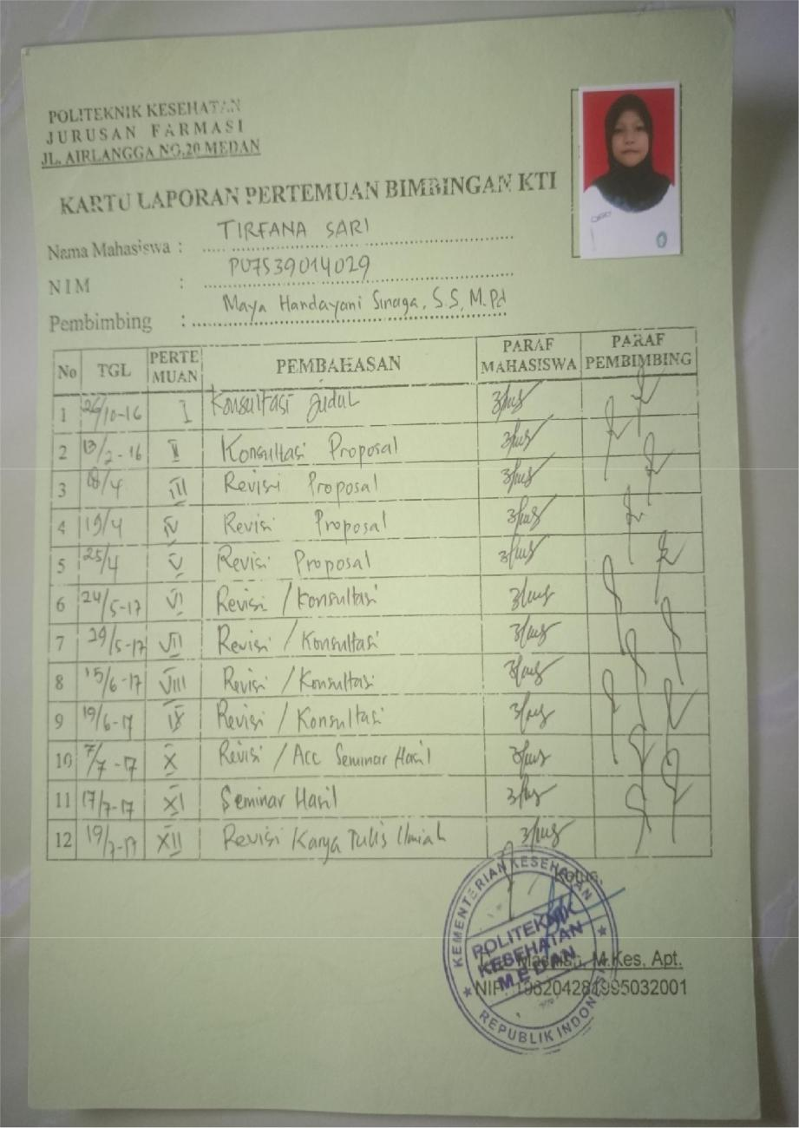
47

LAMPIRAN 10

DOKUMENTASI
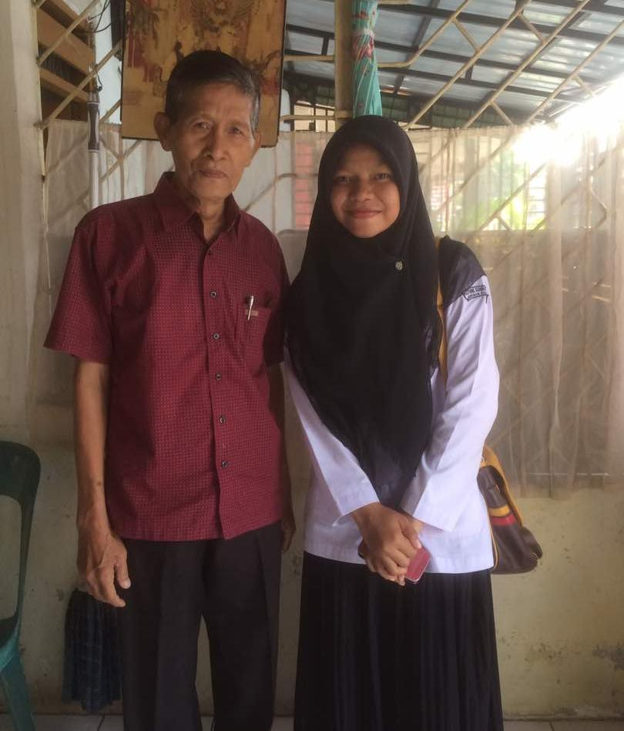

Foto Bersama Kepala Lingkungan X

Kelurahan Mangga Kecamatan Medan Tuntungan
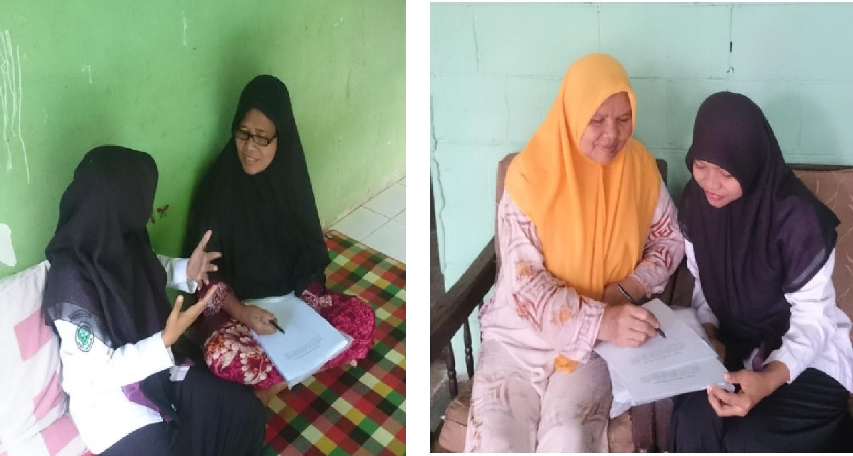

Foto peneliti sedang Foto responden sedang

mewawancarai responden mengisi kuesioner

